Tư liệu buổi học:
https://drive.google.com/drive/folders/1LZvXvyL-o41iVjaRXTDxqItVHZFAjjD4?usp=sharing

Cách học tập
- Không cần ghi chép.
Thầy Phương sẽ thay thầy cô ghi chép toàn bộ nội dung buổi học, các thầy cô chỉ cần tập trung nhìn và làm theo.
Vào zoom trên điện thoại, máy tính thì để thực hành.
- Thầy có video để thầy cô xem lại ngay, nếu chậm chỗ nào thì quay ngay lại xem chỗ đó, xem đi lại nếu cần.
Cách xem video buổi học:
B1. Mở trình duyệt internet lên mở google chrome lên:

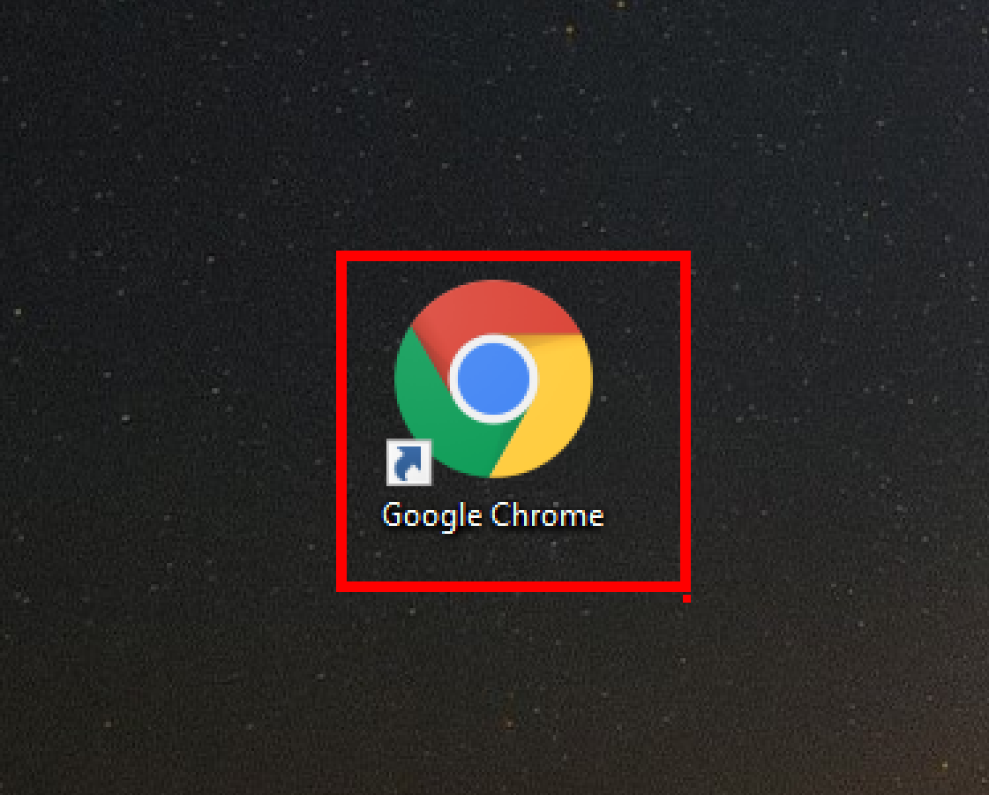

vào kênh youtube bùi duy phương:
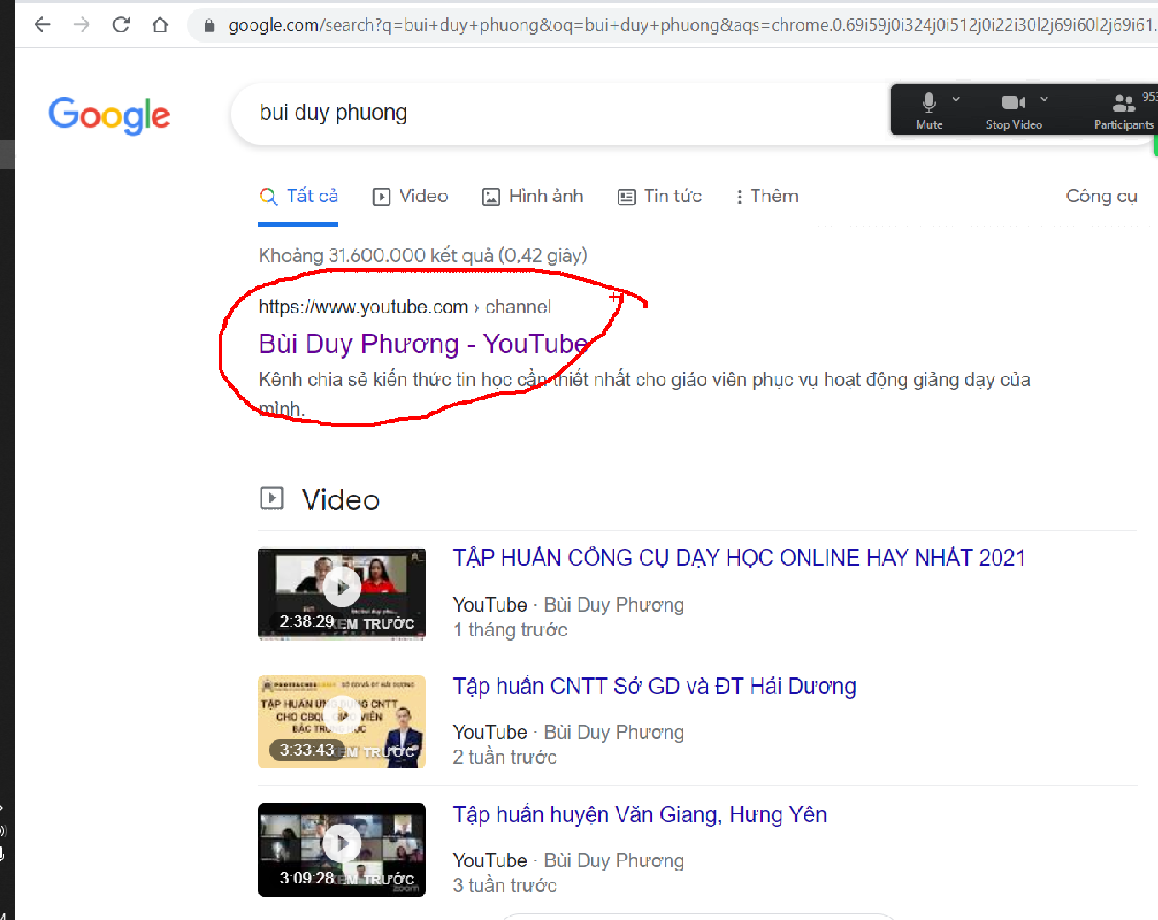
Mở video buổi tập huấn của mình lên:
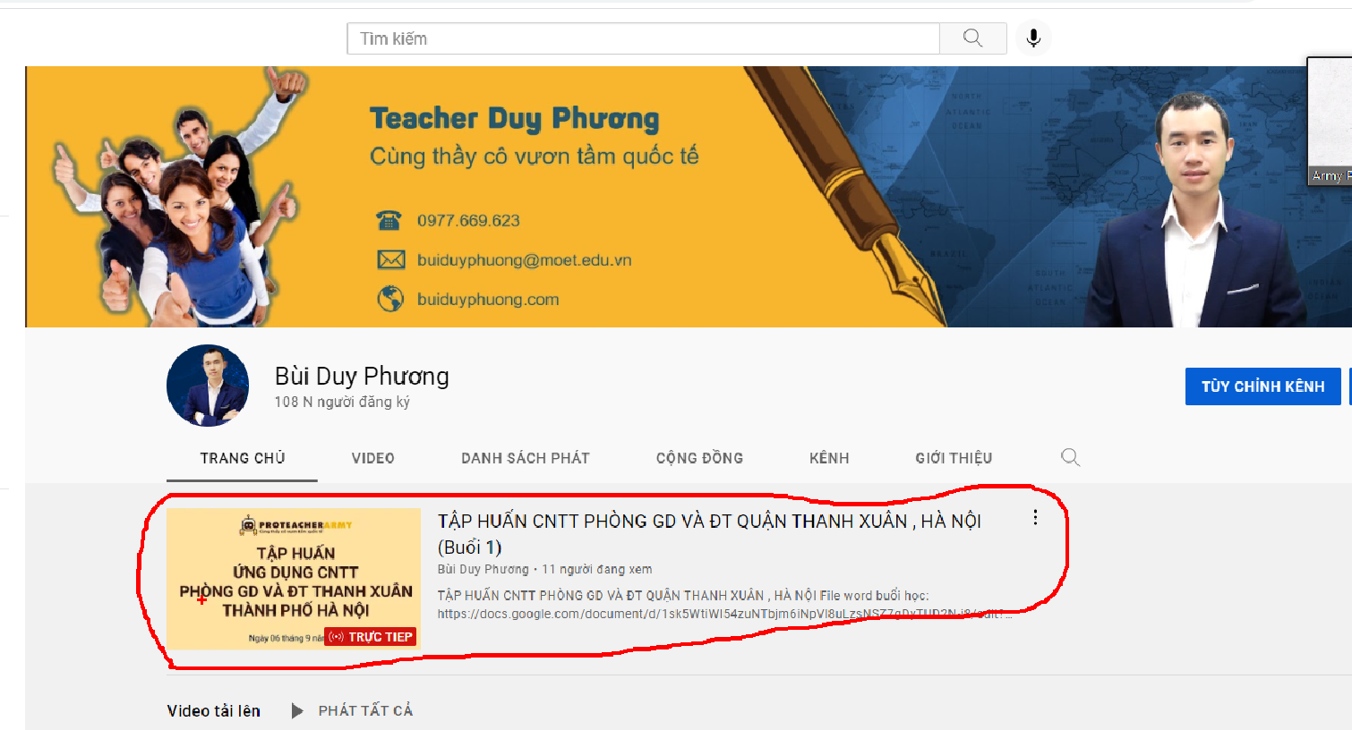

Trong lúc học nếu chậm chỗ nào thì quay lại chỗ đó xem lại, và bên dưới có file word:
xem ngay những gì thầy ghi chép

Cách tải tư liệu buổi học:

B1. Mở video trên youtube của thầy Phương lên

B2. Bấm vào mục tư liệu dưới mô tả của video
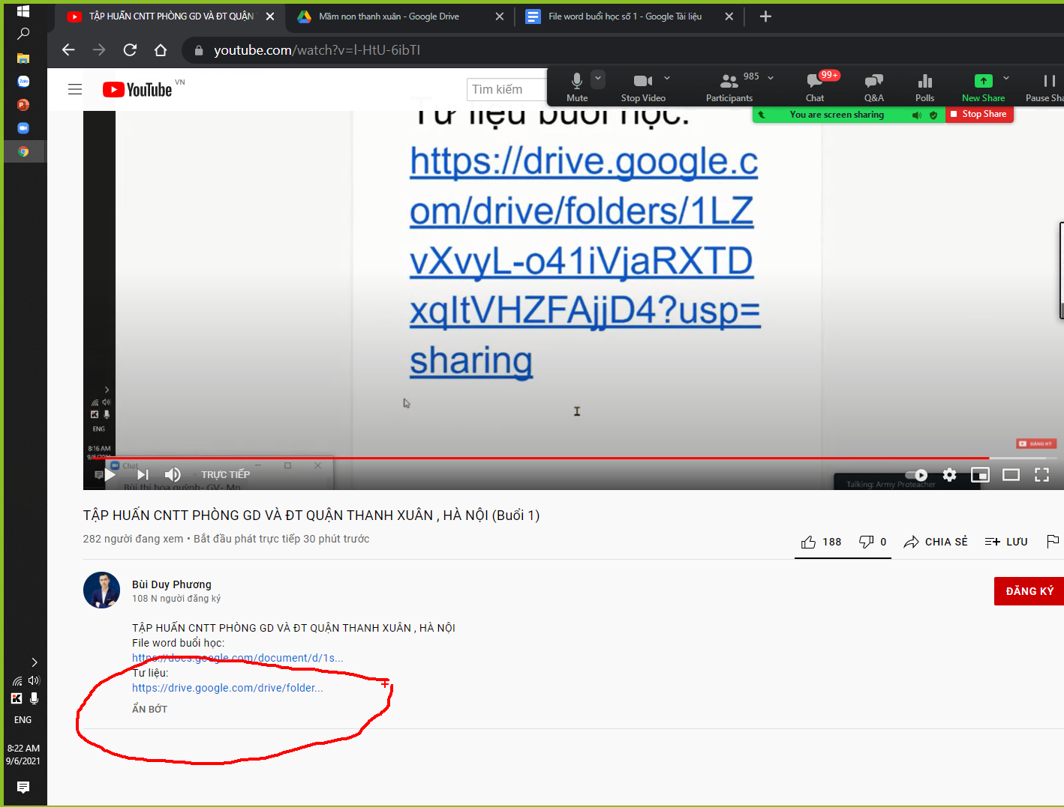

Ra thì chuột phải vào phần mềm chọn tải xuống:
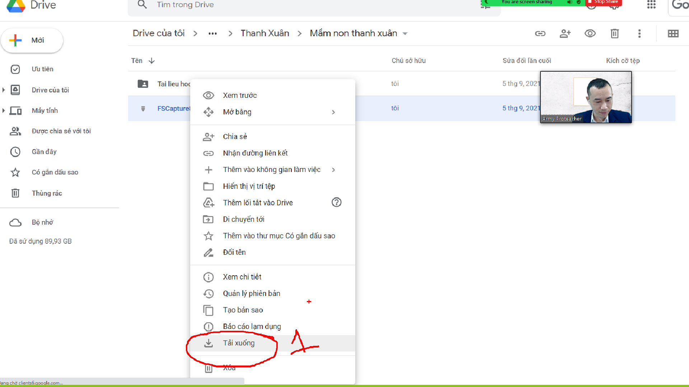

Tải tư liệu học video:
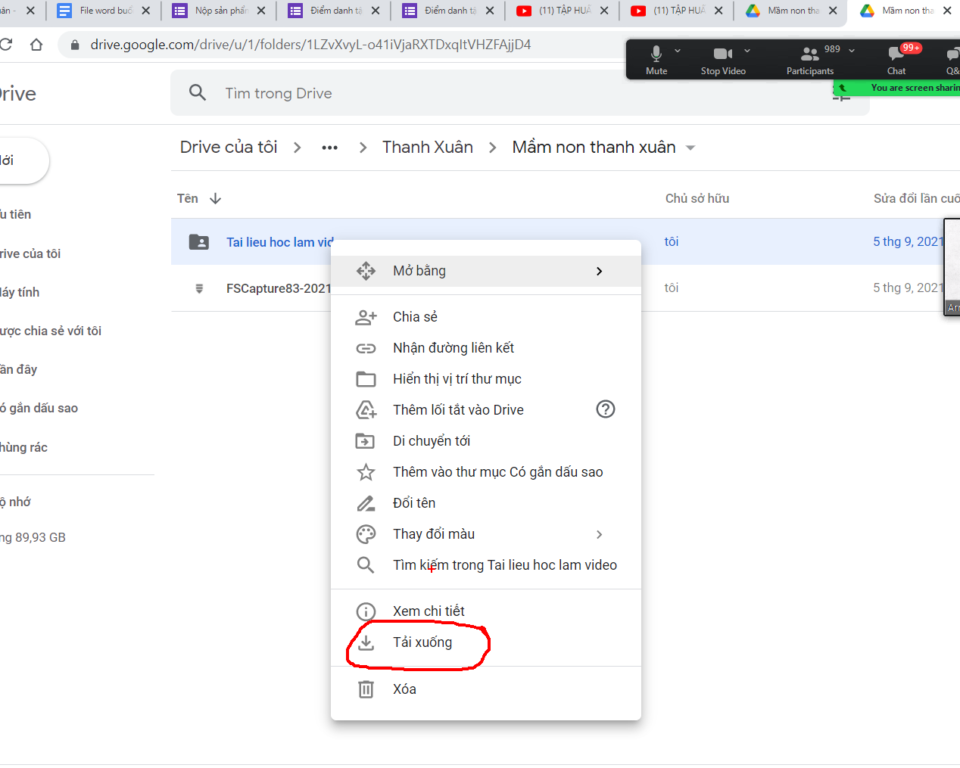

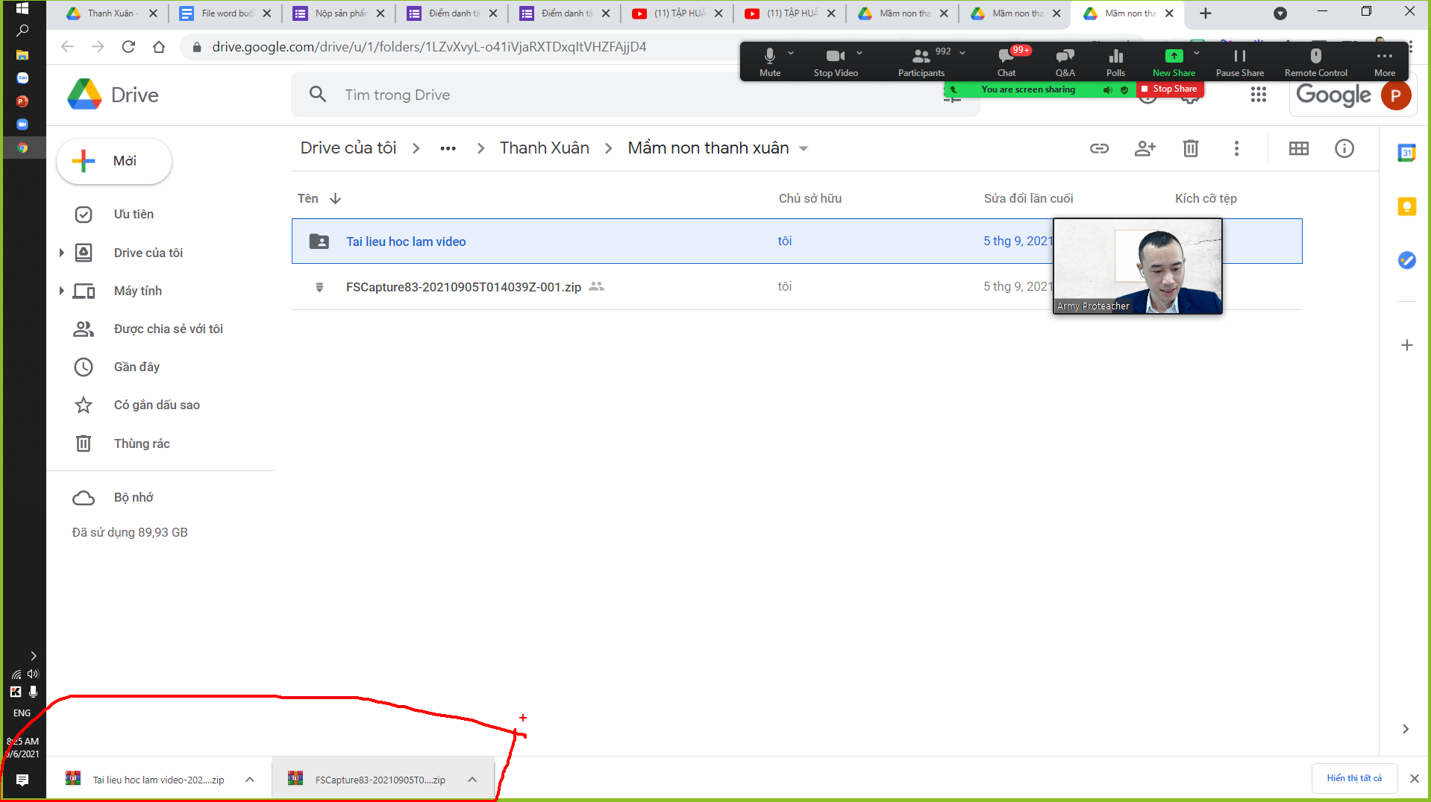

Sau khi tải về thì bấm vào nó để giải nén:
bấm vào tư liệu ra:
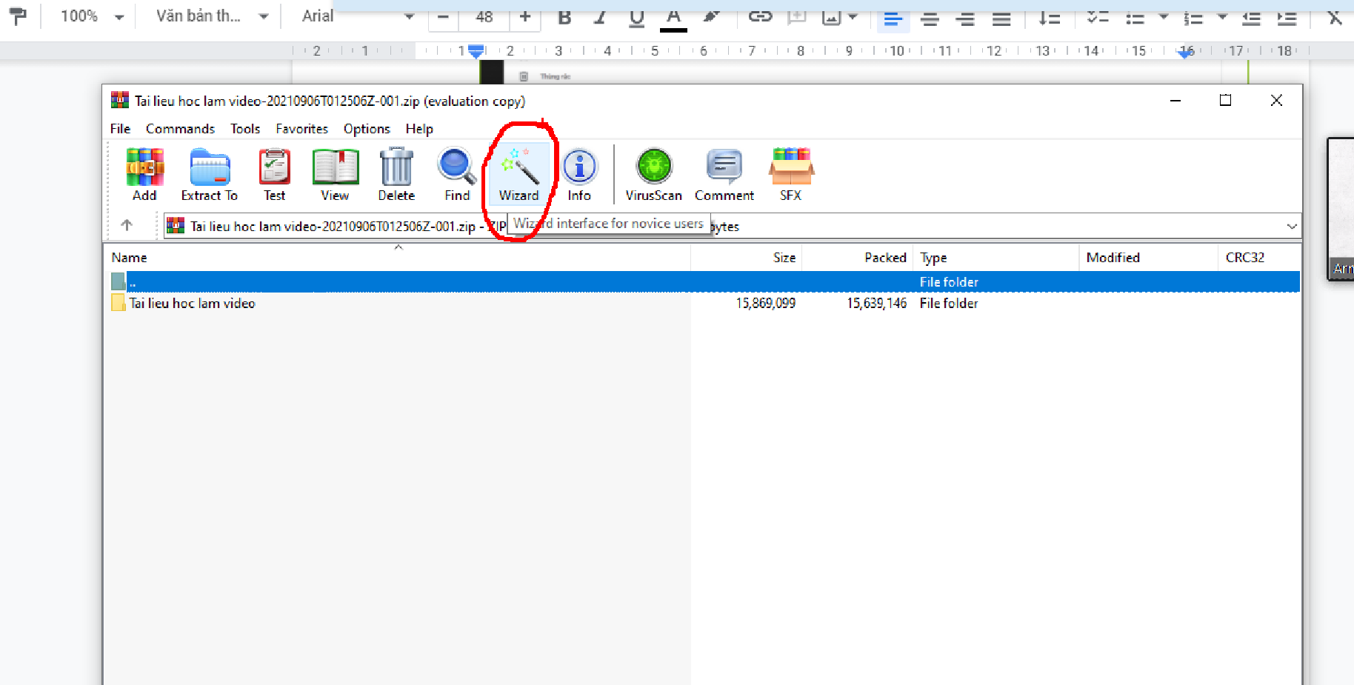

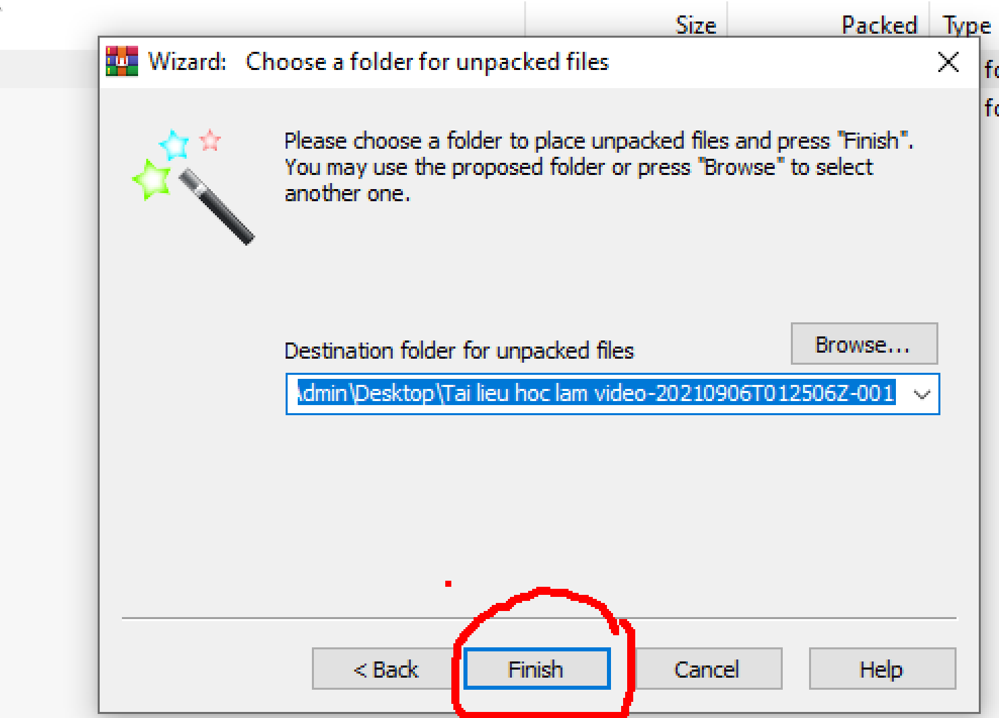
Giải nén tiếp phần mềm số 2:
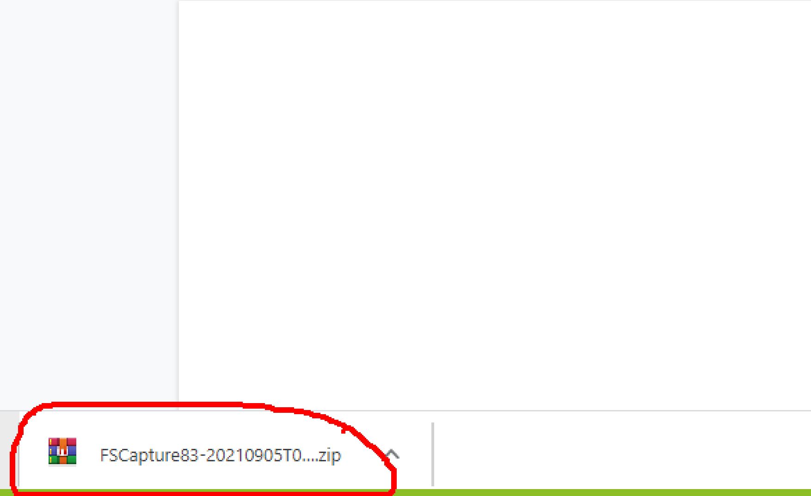

Thiết kế các sản phẩm in ấn và video bằng canva

B1. Vào trình duyệt internet
Vào google chrome
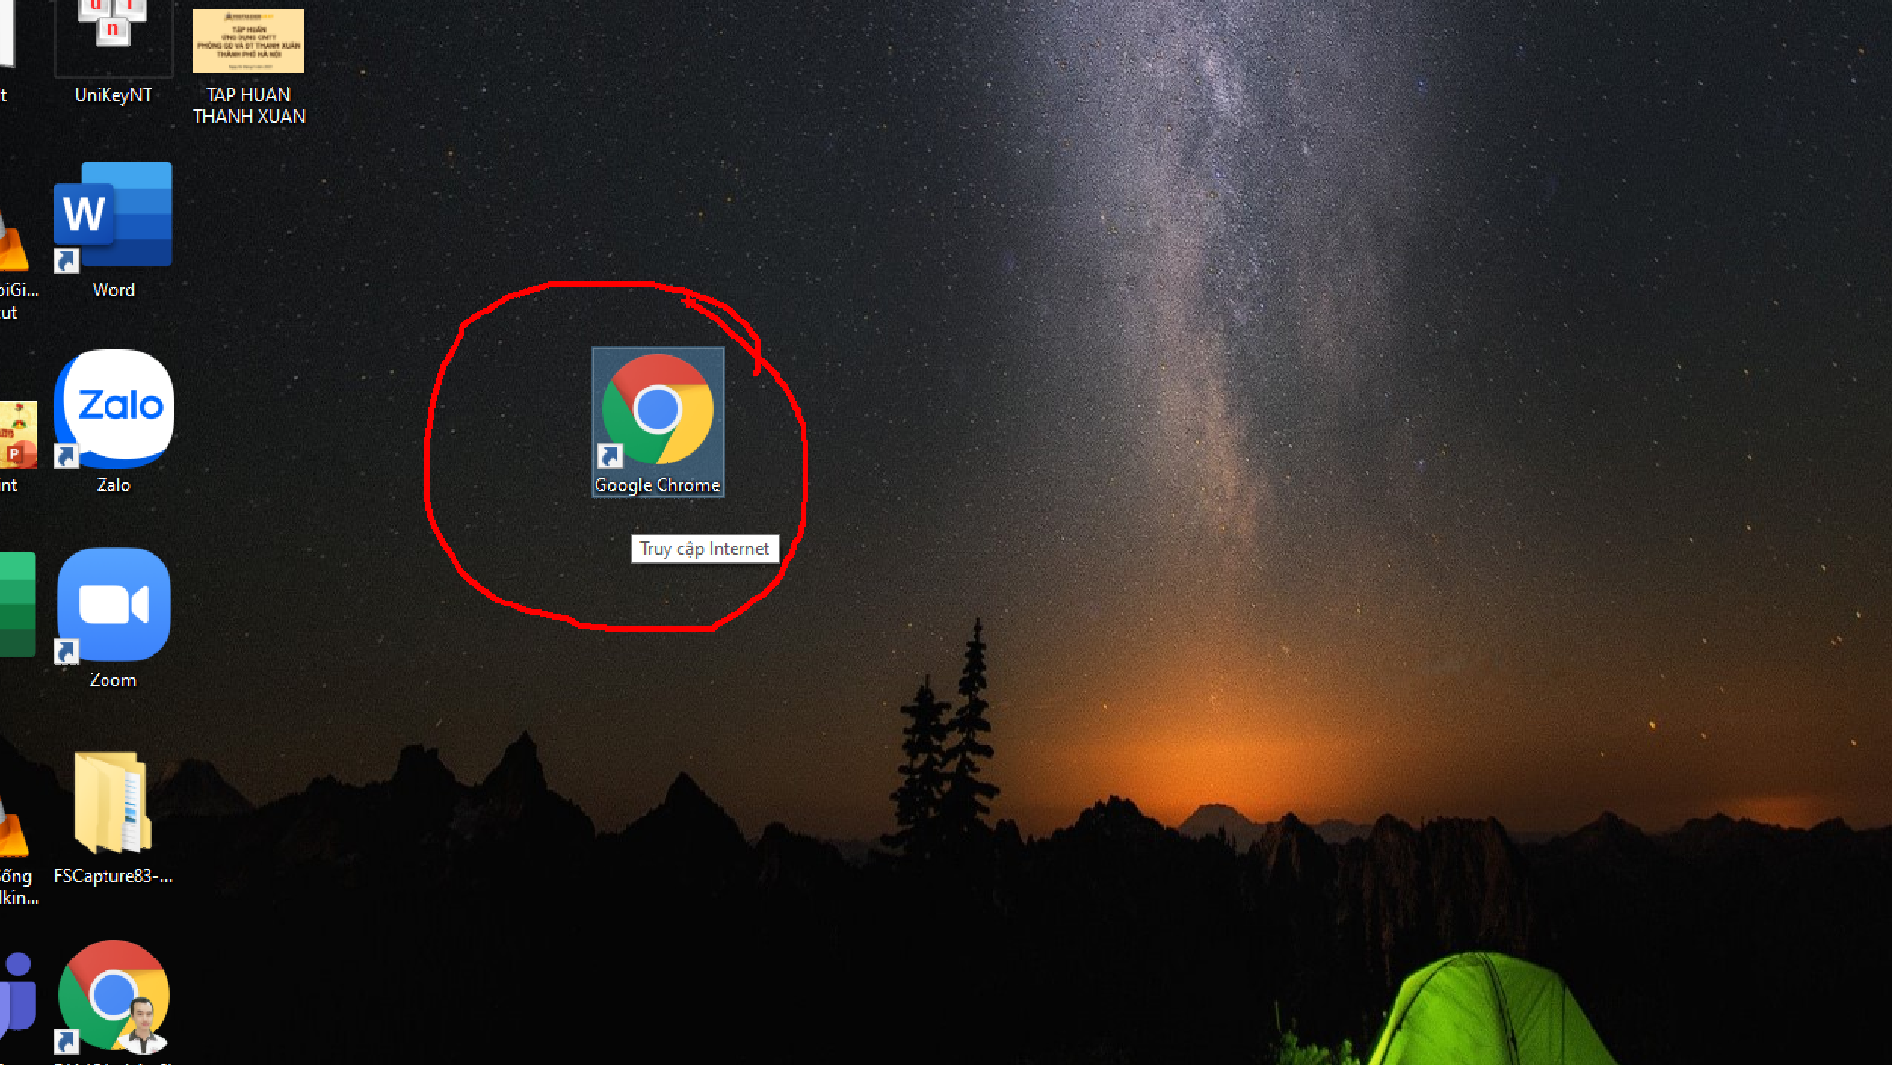

gõ canva.com
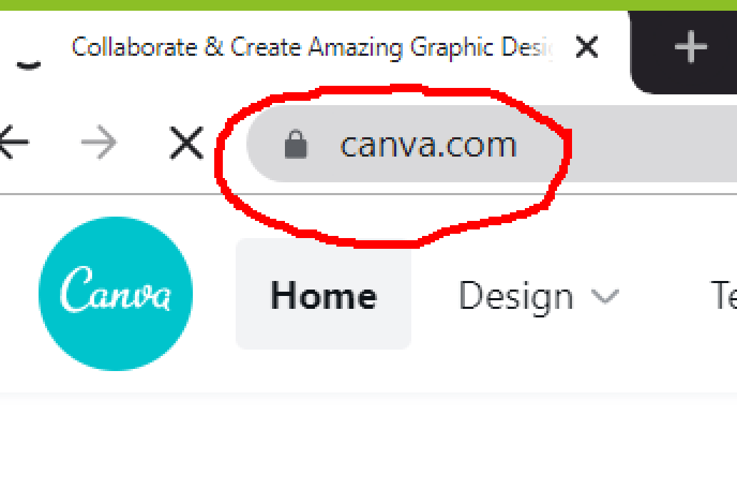
Để đăng kí tài khoản vào sign up ở góc phải bên trên:
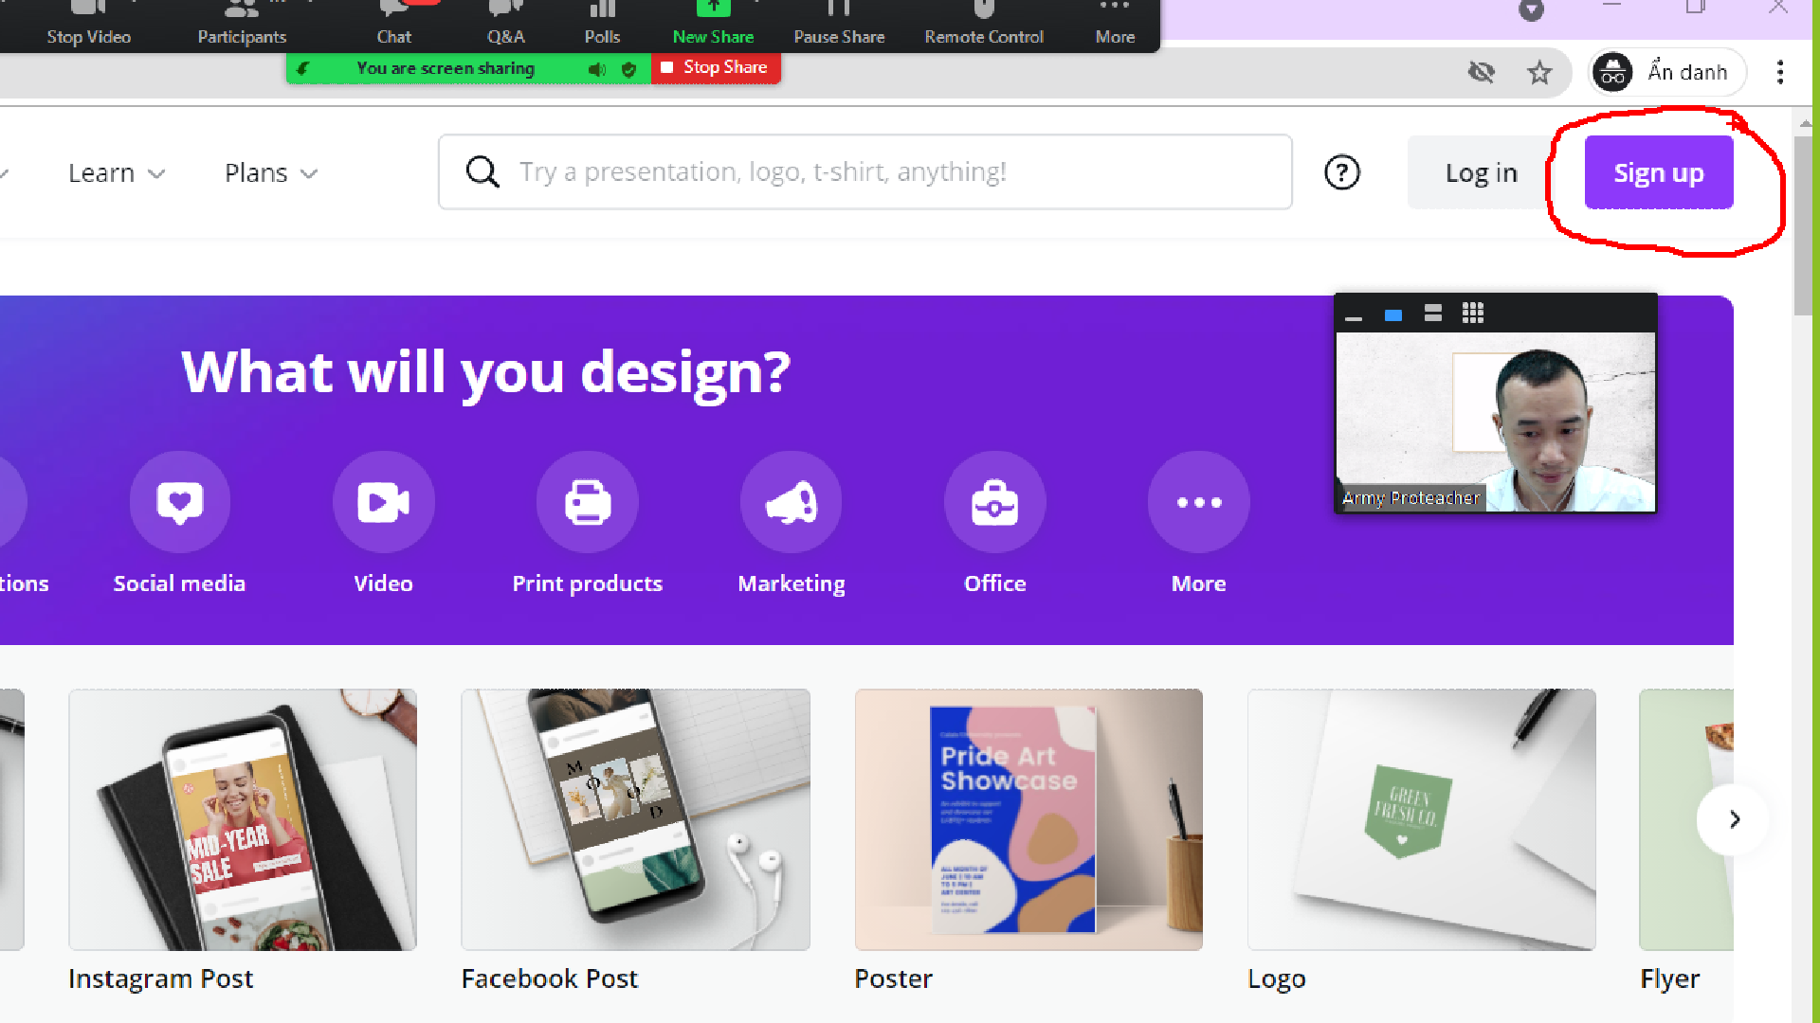

chọn:
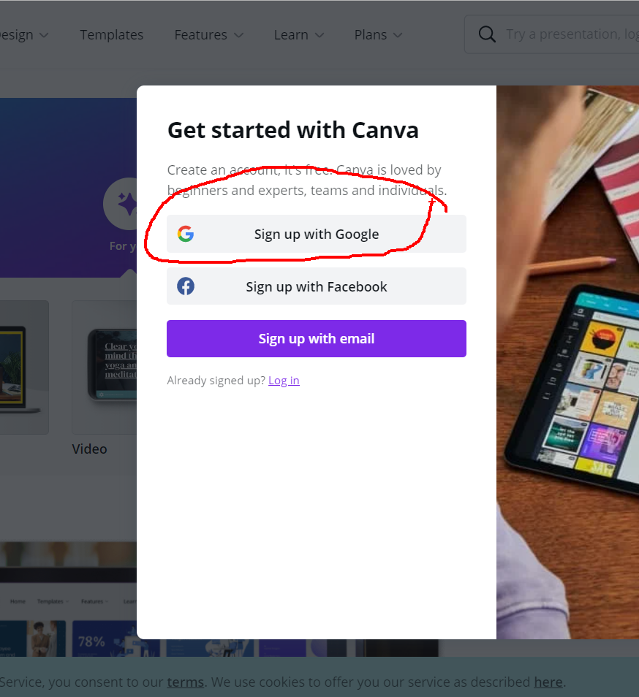

nhập địa chỉ email:
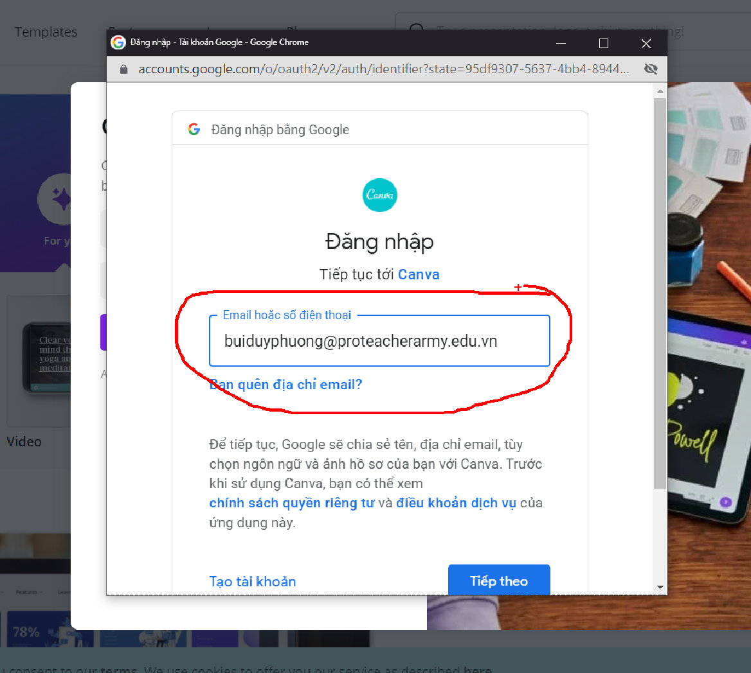
nhập email, mk:
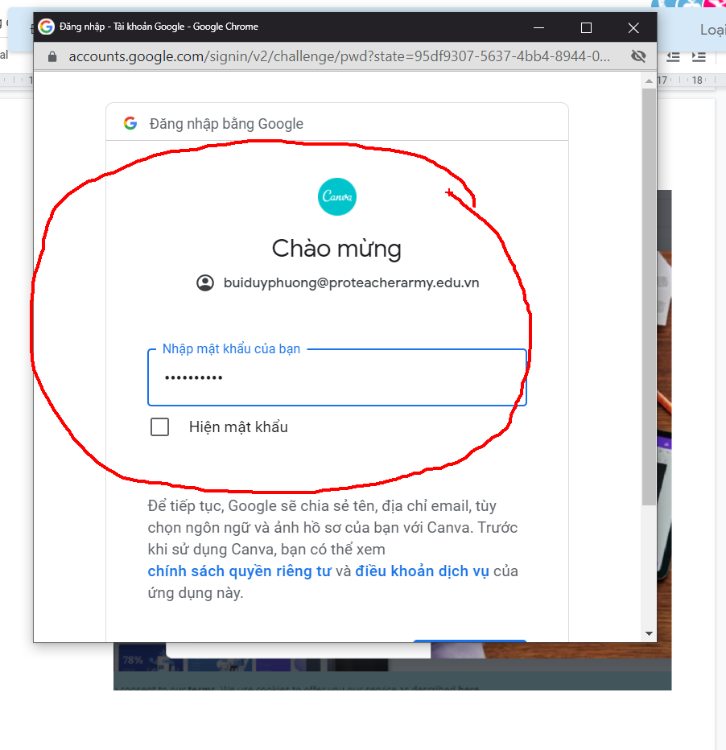

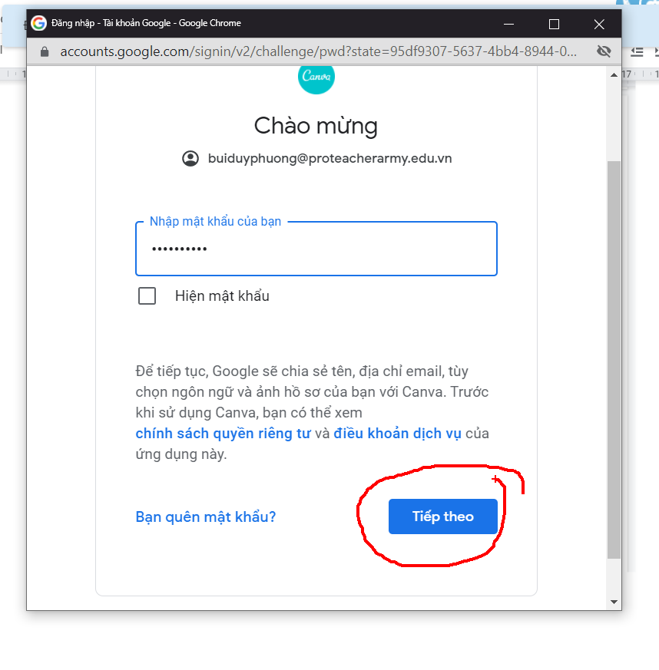
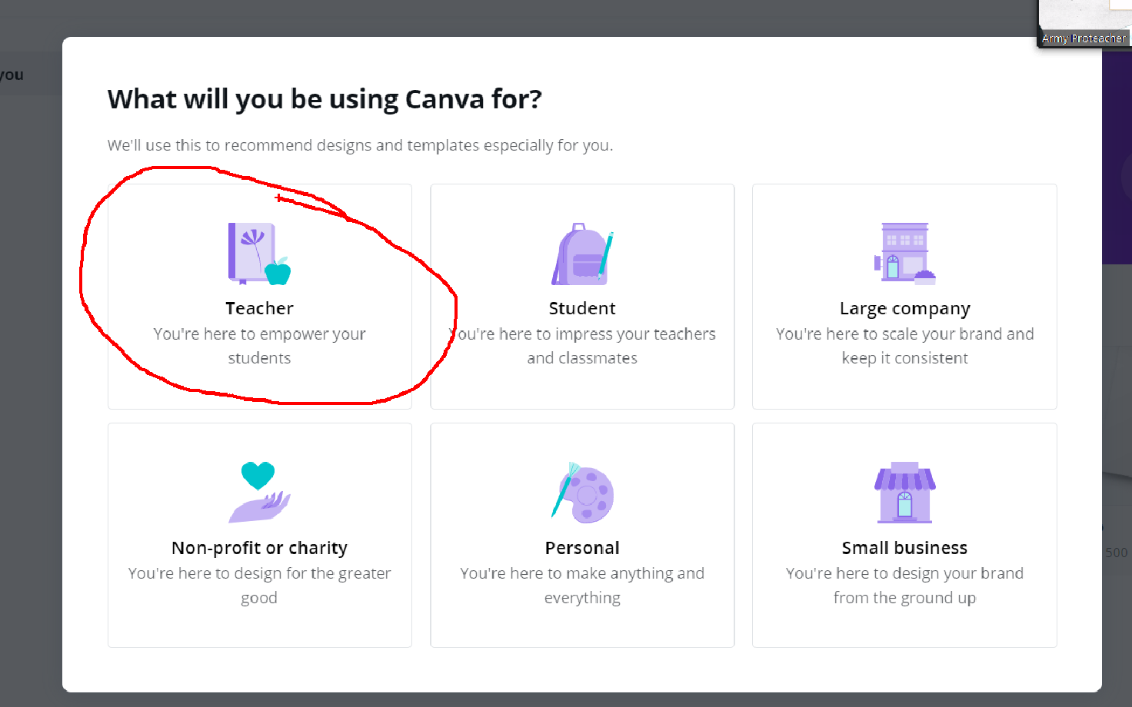
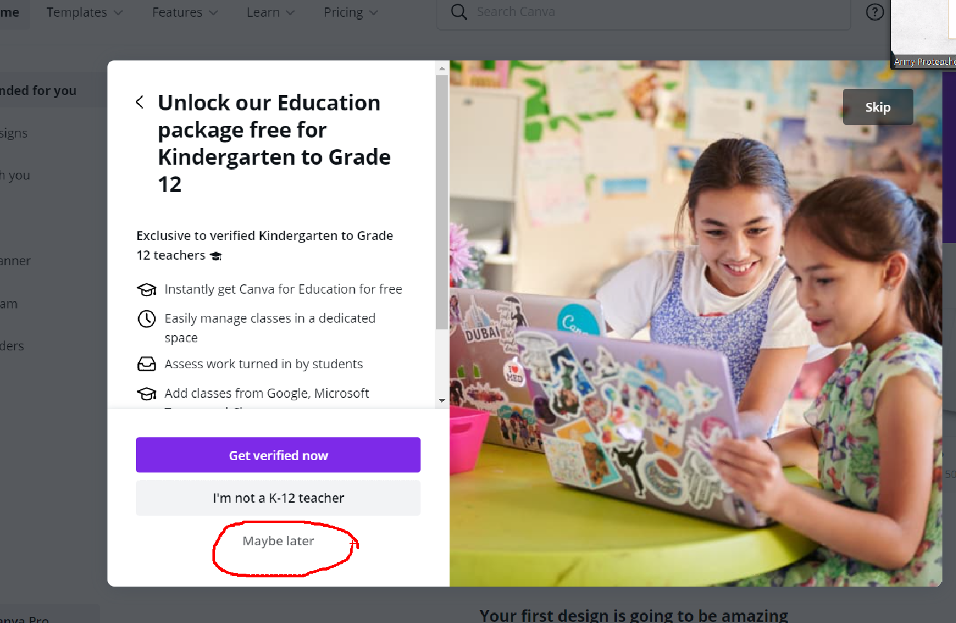
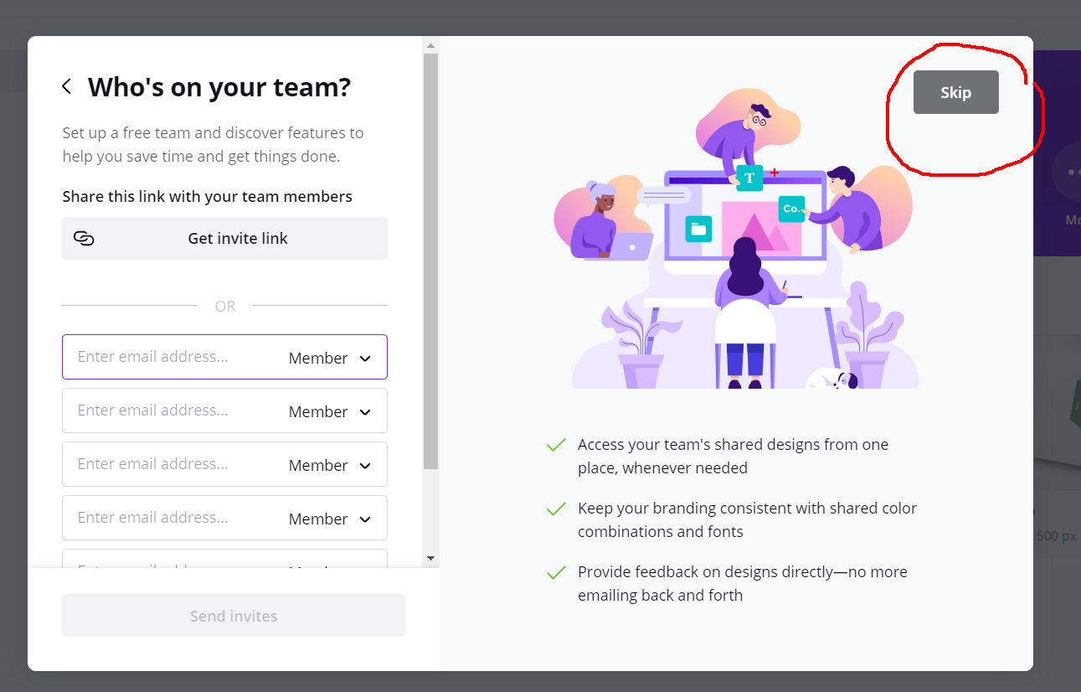
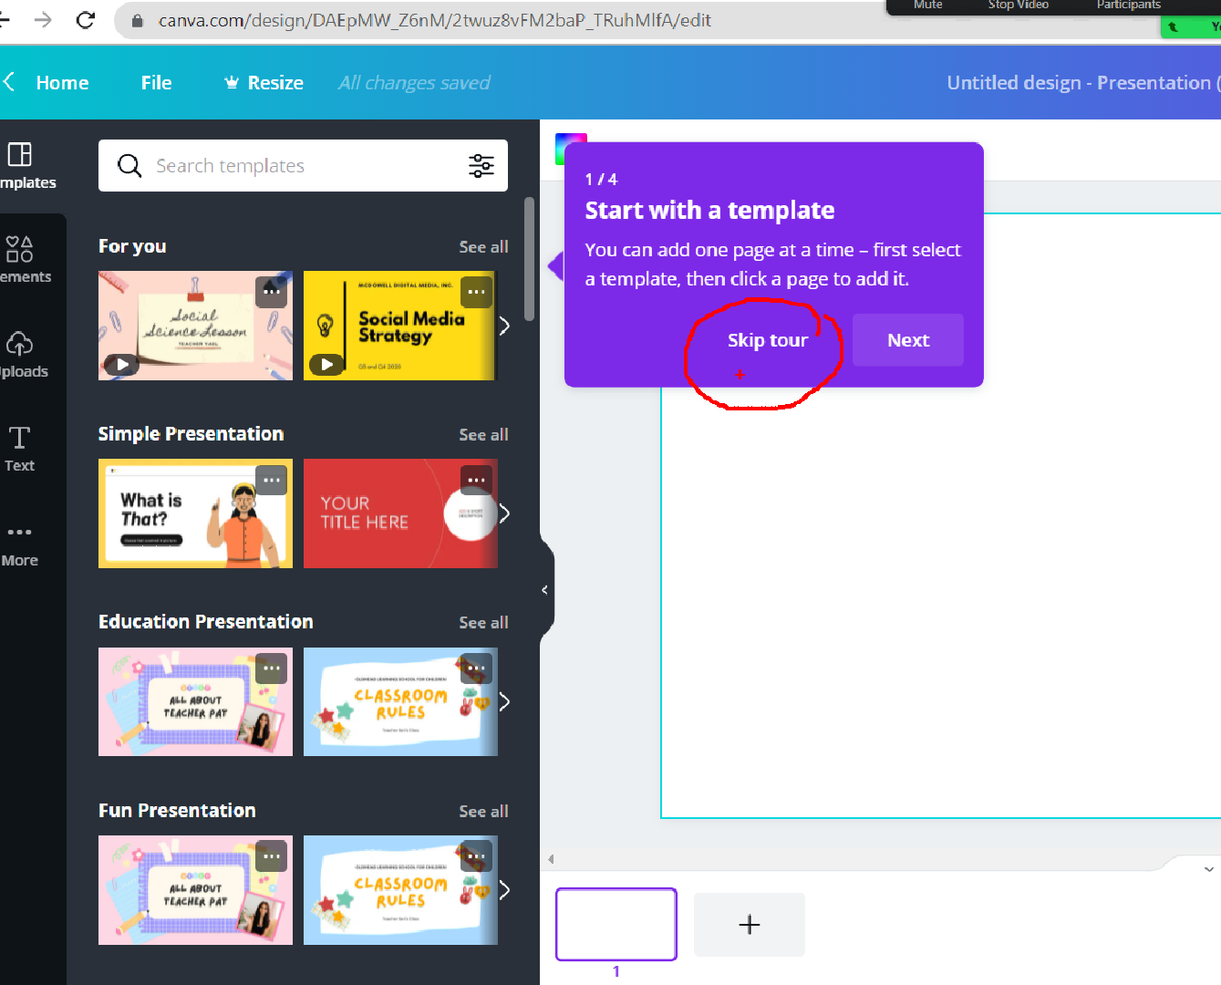

Cách chuyển giao diện sang tiếng việt

Về trang chủ vào home
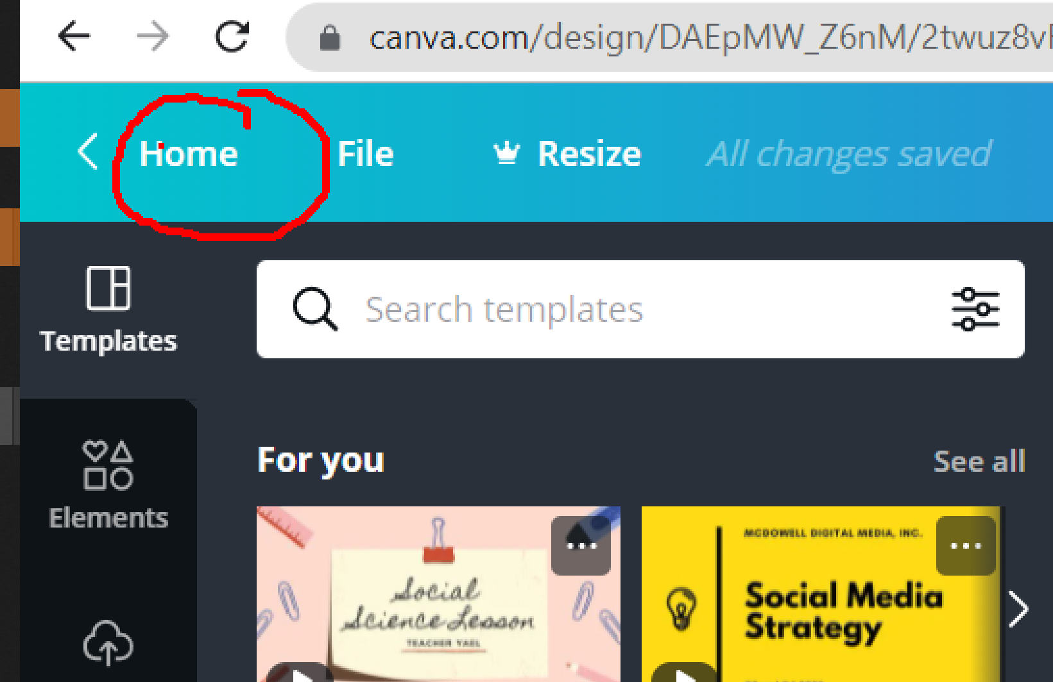

Bấm vào biểu tượng cài đặt hình bánh răng:
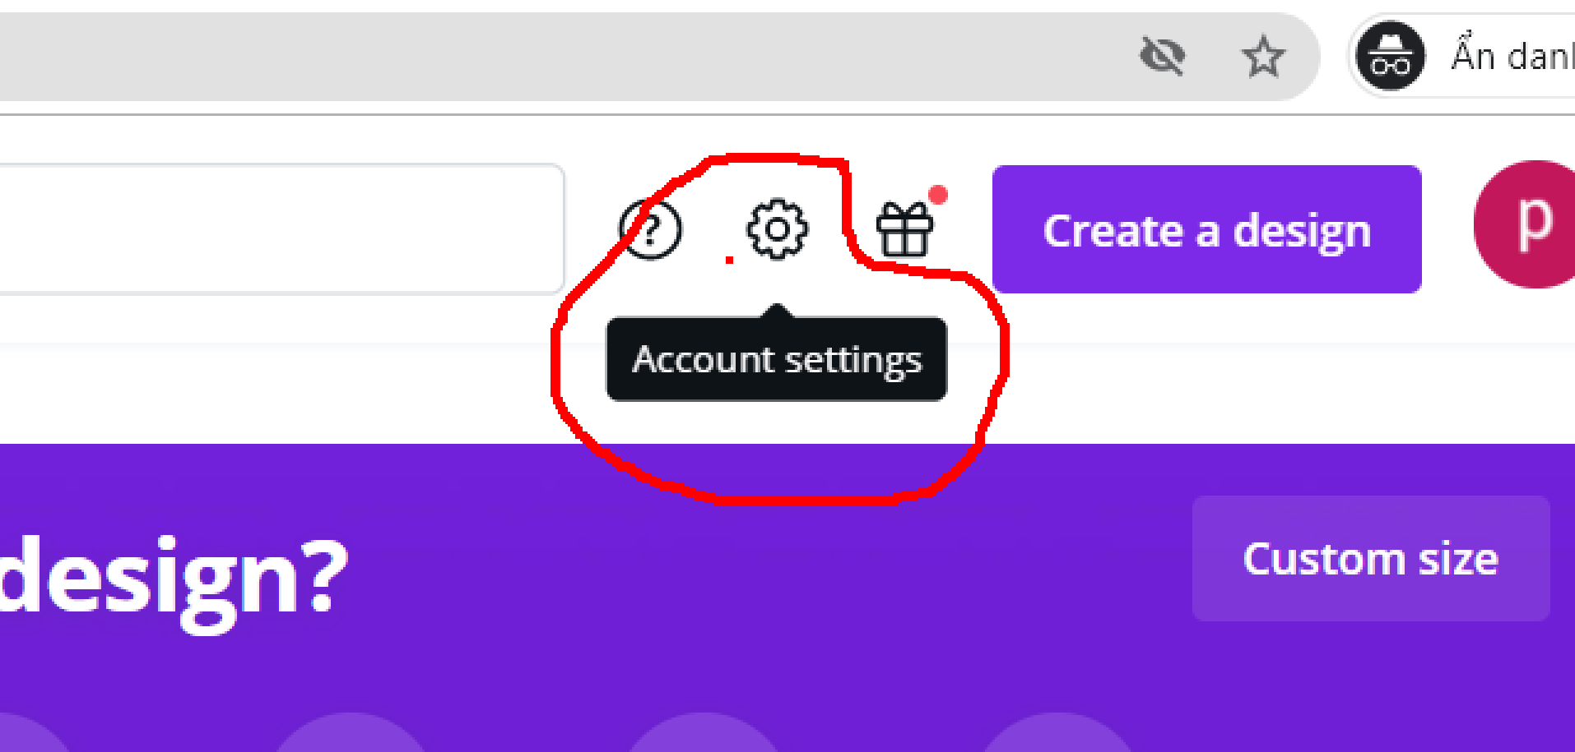

Bấm vào language
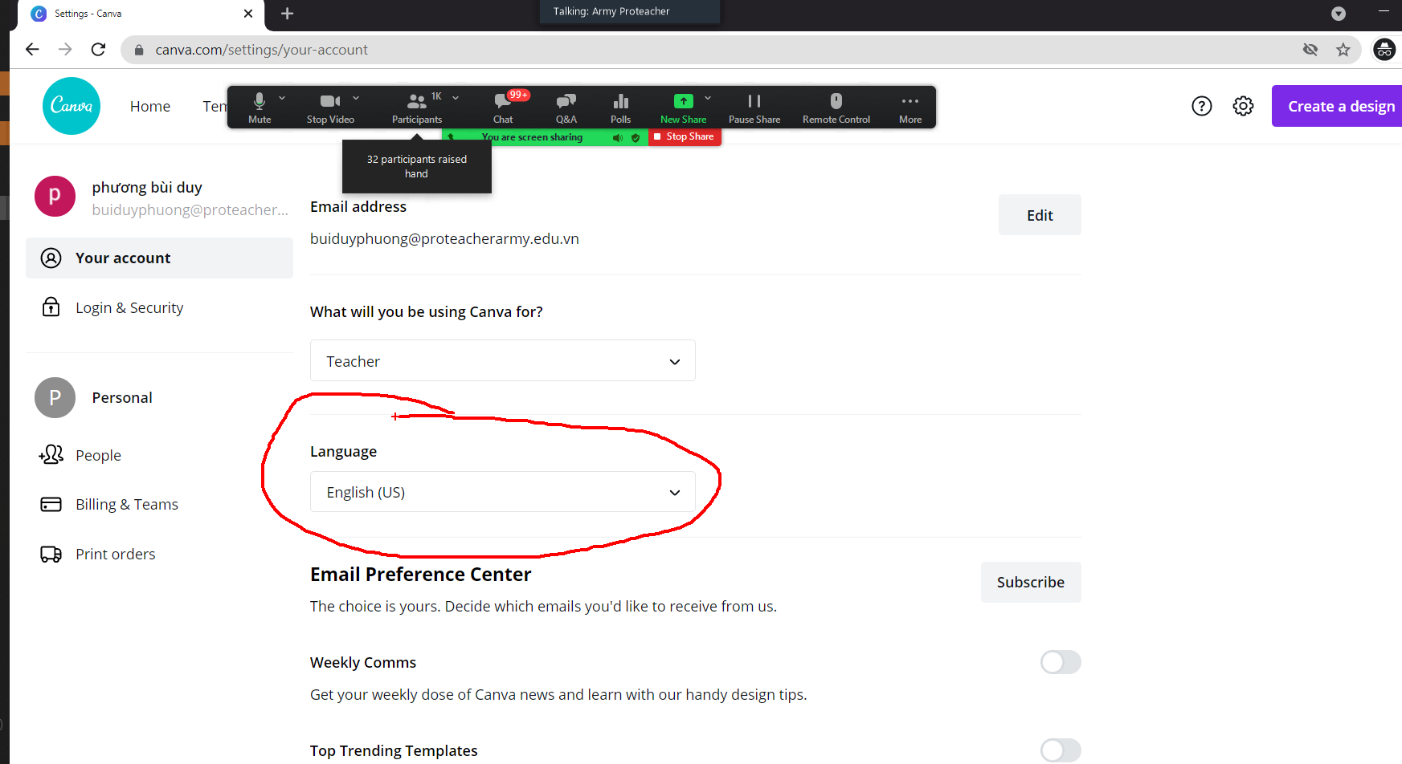
chọn lại là tiếng việt
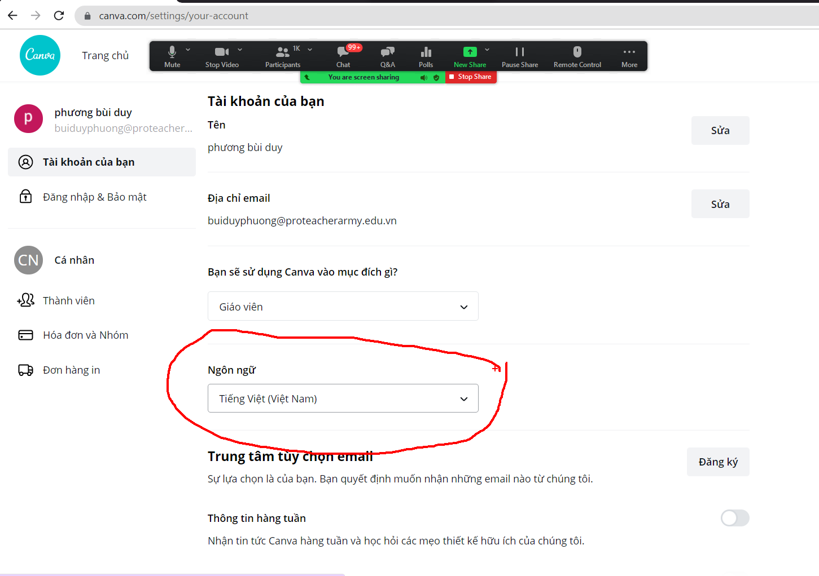
Về trang chủ:
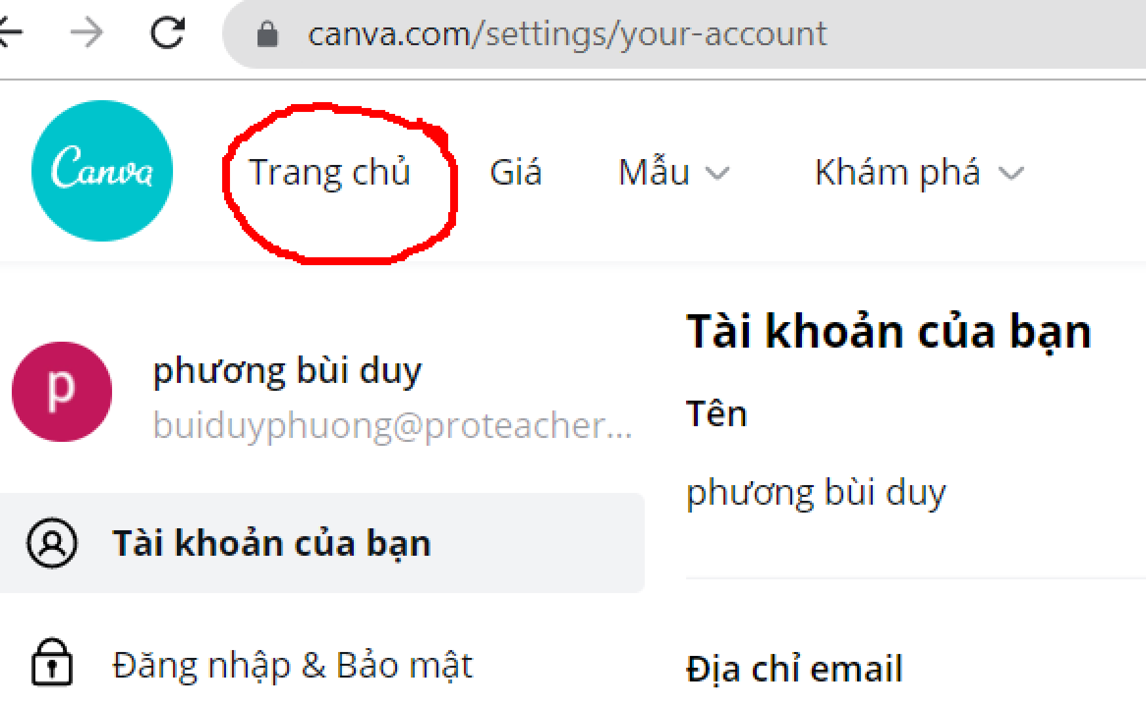

chọn thiết kế
- Áp phích
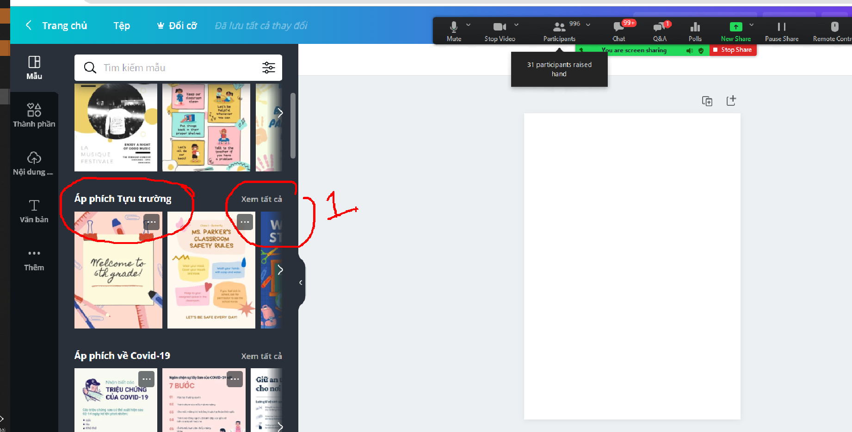

Có 2 loại mẫu:
- Miễn phí: dùng vô tư
- Pro: muốn dùng phải trả phí

B1. Chọn lấy 1 cái miễn phí đẹp phù hợp với mục đích của mình
B2. Sửa chữ theo ý mình
B3. Chọn lại font chữ tiếng việt
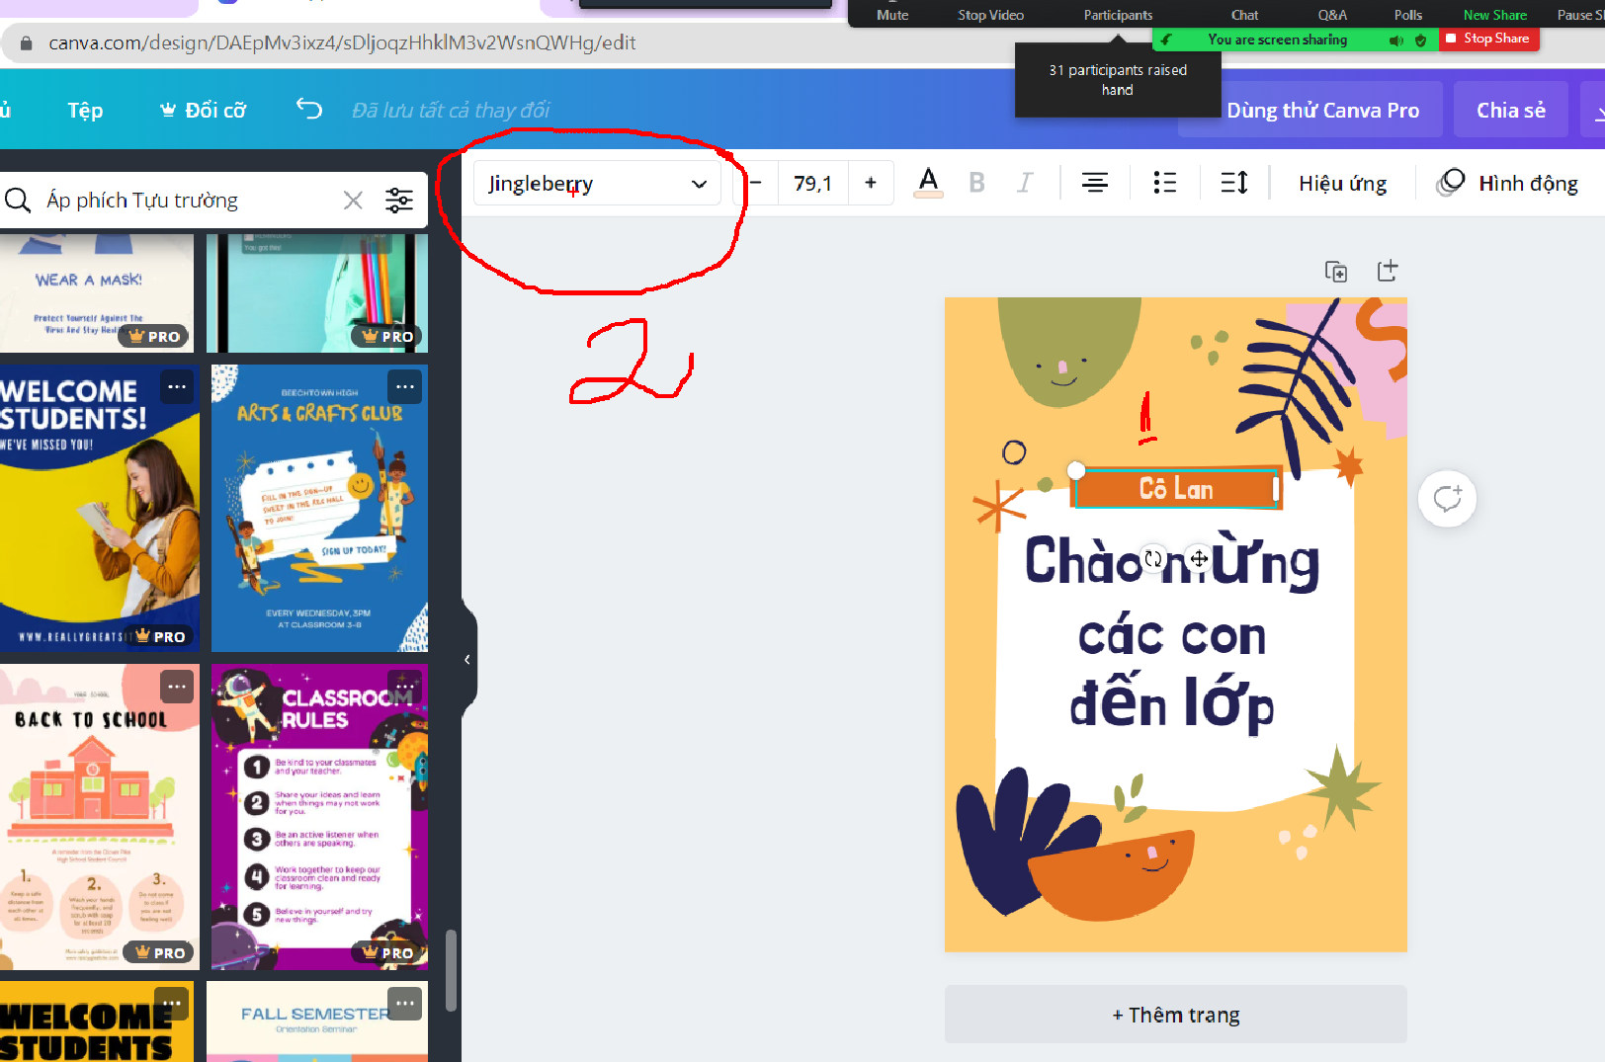

Muốn làm thêm trang nữa thì bấm thêm trang:
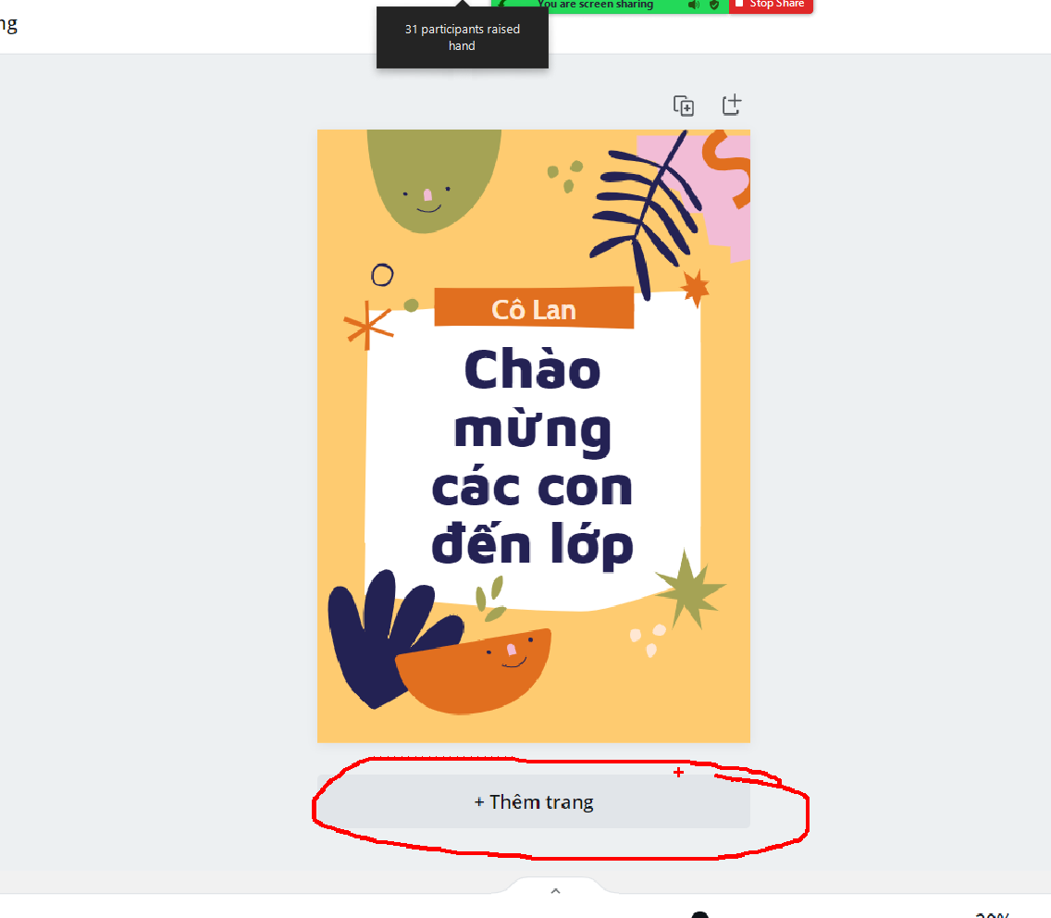

Sau khi thiết kế xong thì chúng ta tải về:
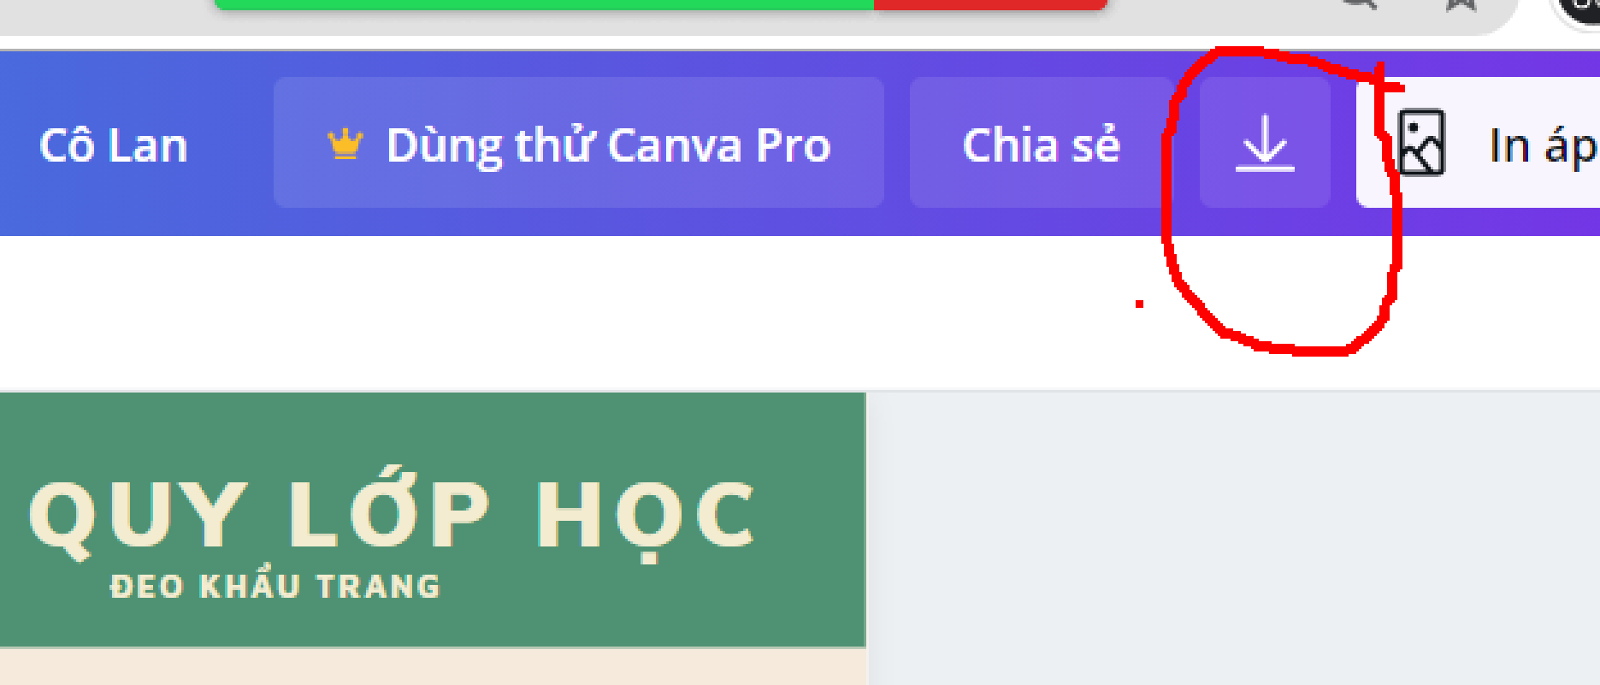

Muốn in ra thì chọn định dạng file là pdf
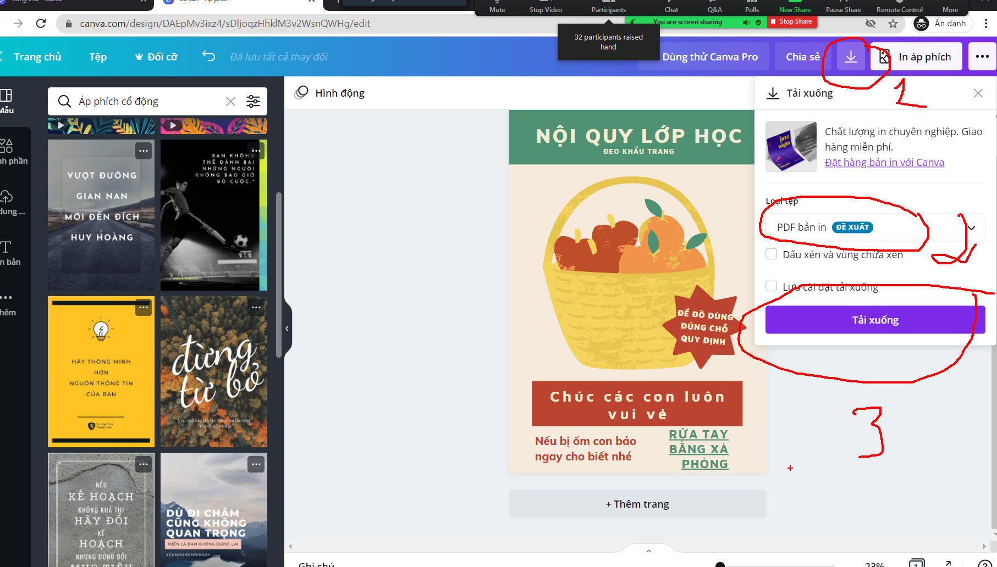
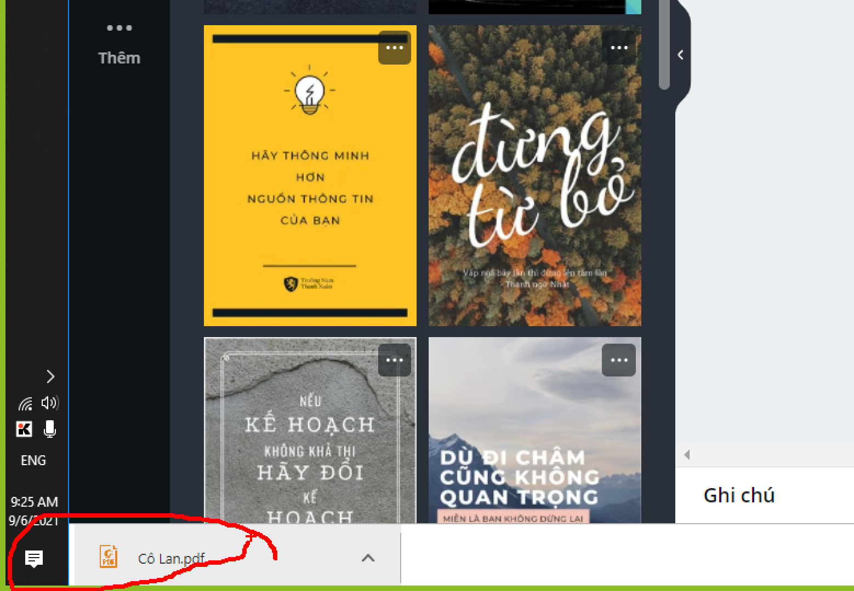

Dùng pdf thì in nét, có thể in ra các kích thước khau nhau mà vẫn đẹp

Nếu muốn tải ảnh về để đăng lên facebook, nhóm zalo thì chọn đuôi png hoặc jpg

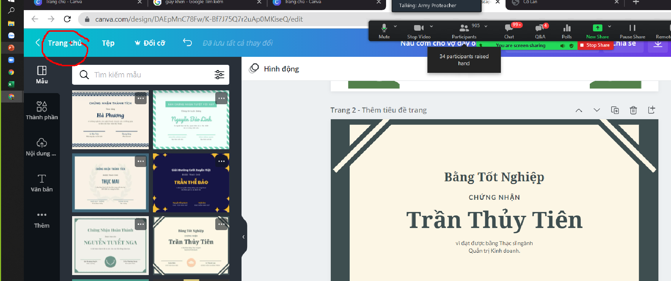

Với chữ có thể chỉnh :
- Màu chữ
- Cỡ chữ
- KHoảng cách..

Muốn thêm nhạc vào thì:

Muốn đưa thêm hình ảnh, chữ viết,âm thanh, hình vẽ vào thì vào chỗ thành phần:
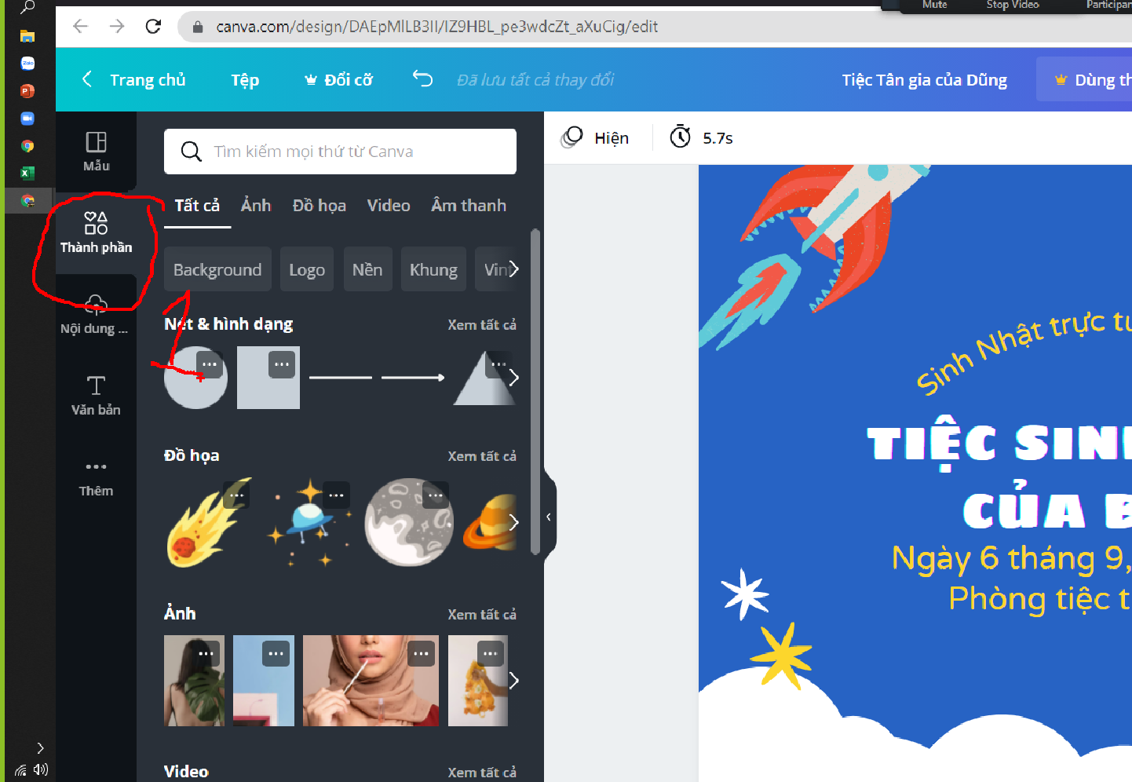

muốn lấy âm thanh thì chọn âm thanh:
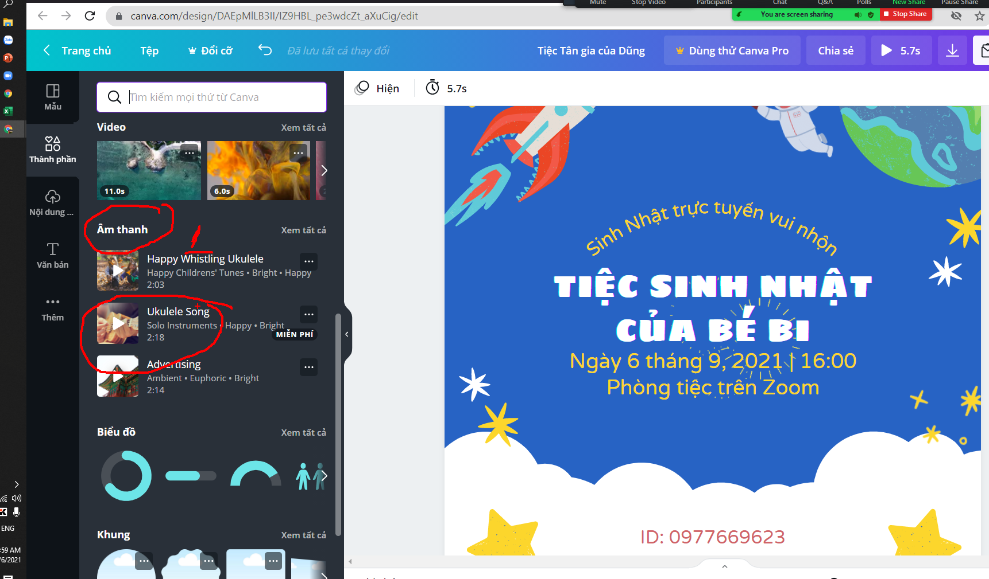
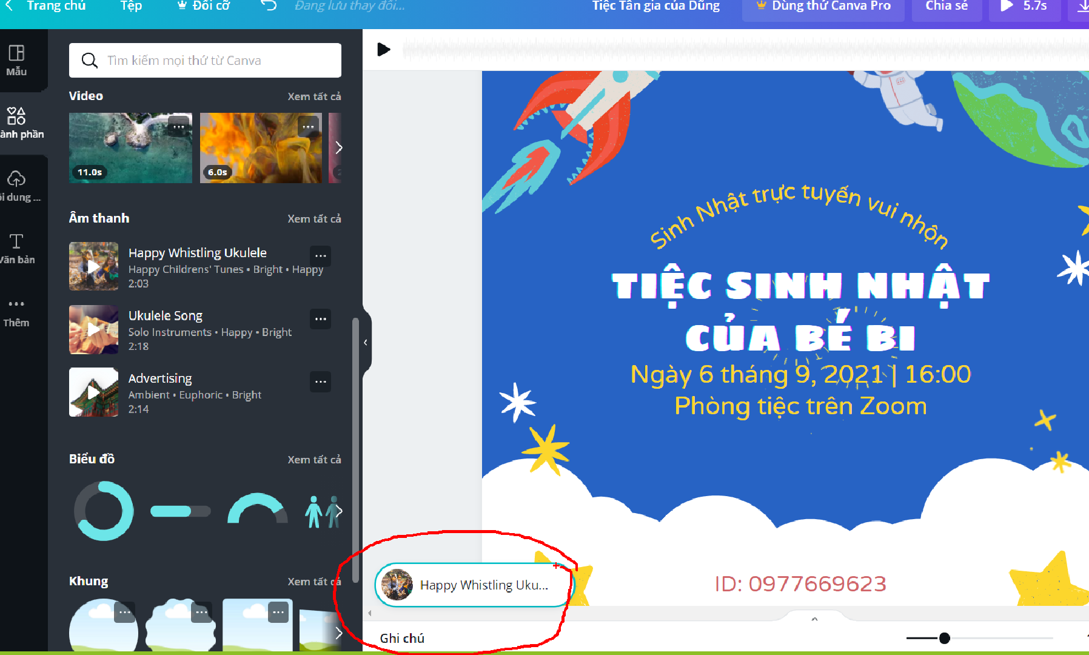
Muốn chỉnh thời gian vào đây:
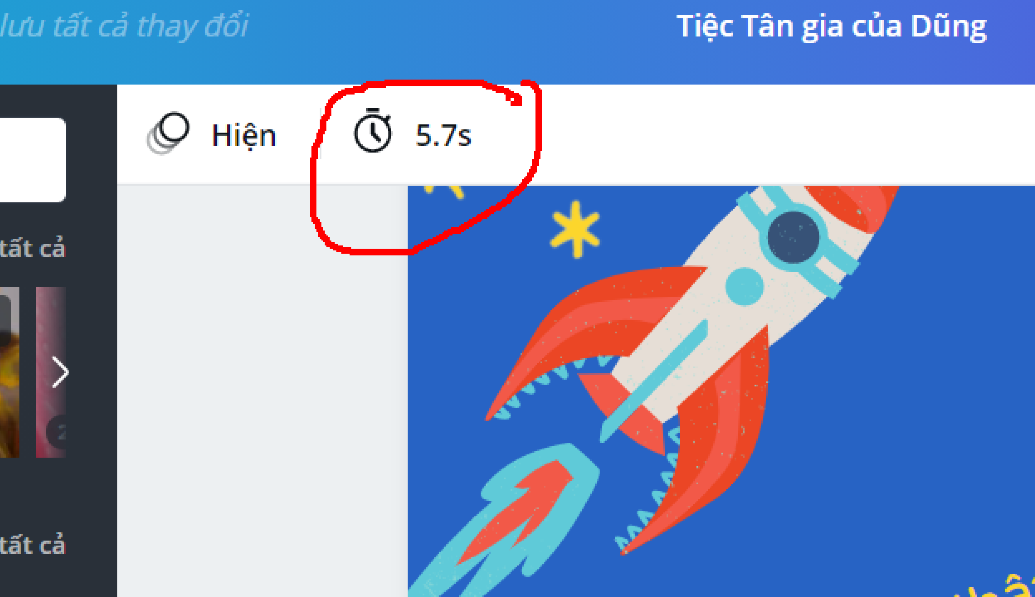
Chỉnh thời gian của slide lên:
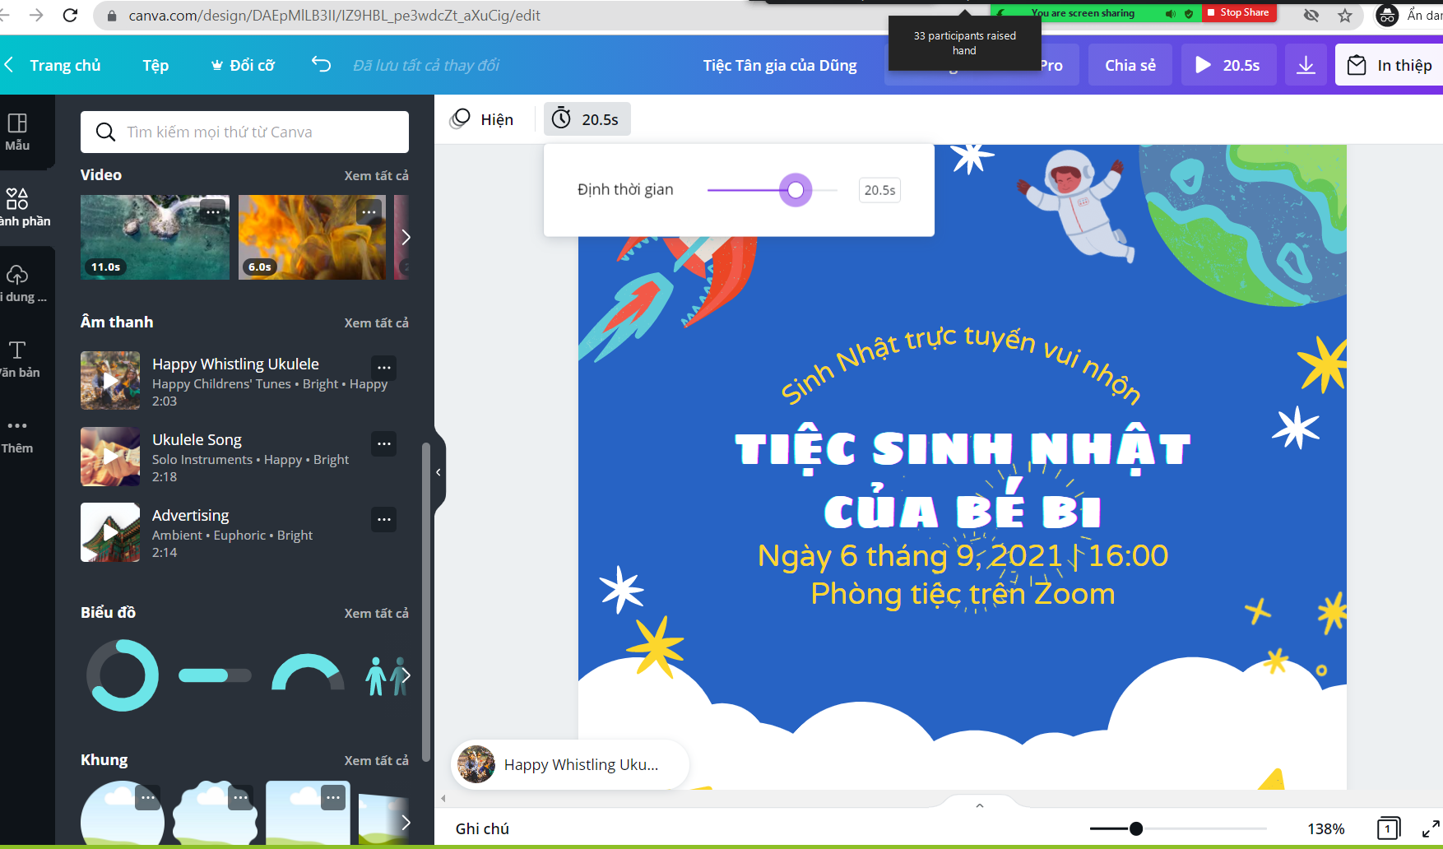
Muốn xem thử thì vào đây:
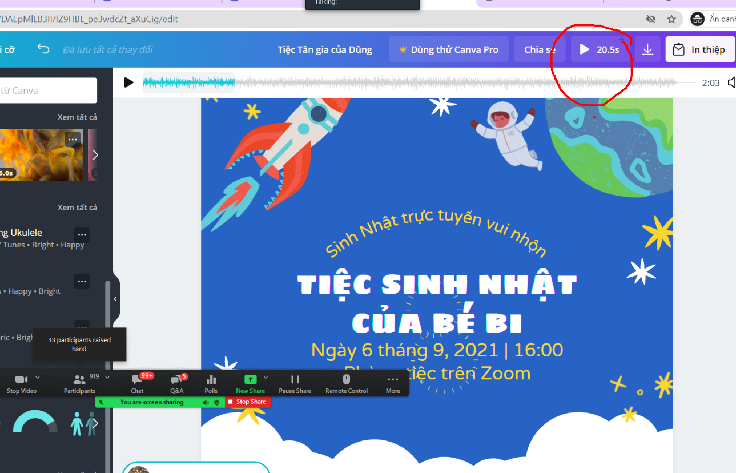

Muốn slide đó lặp lại dài thì vào nhân đôi:
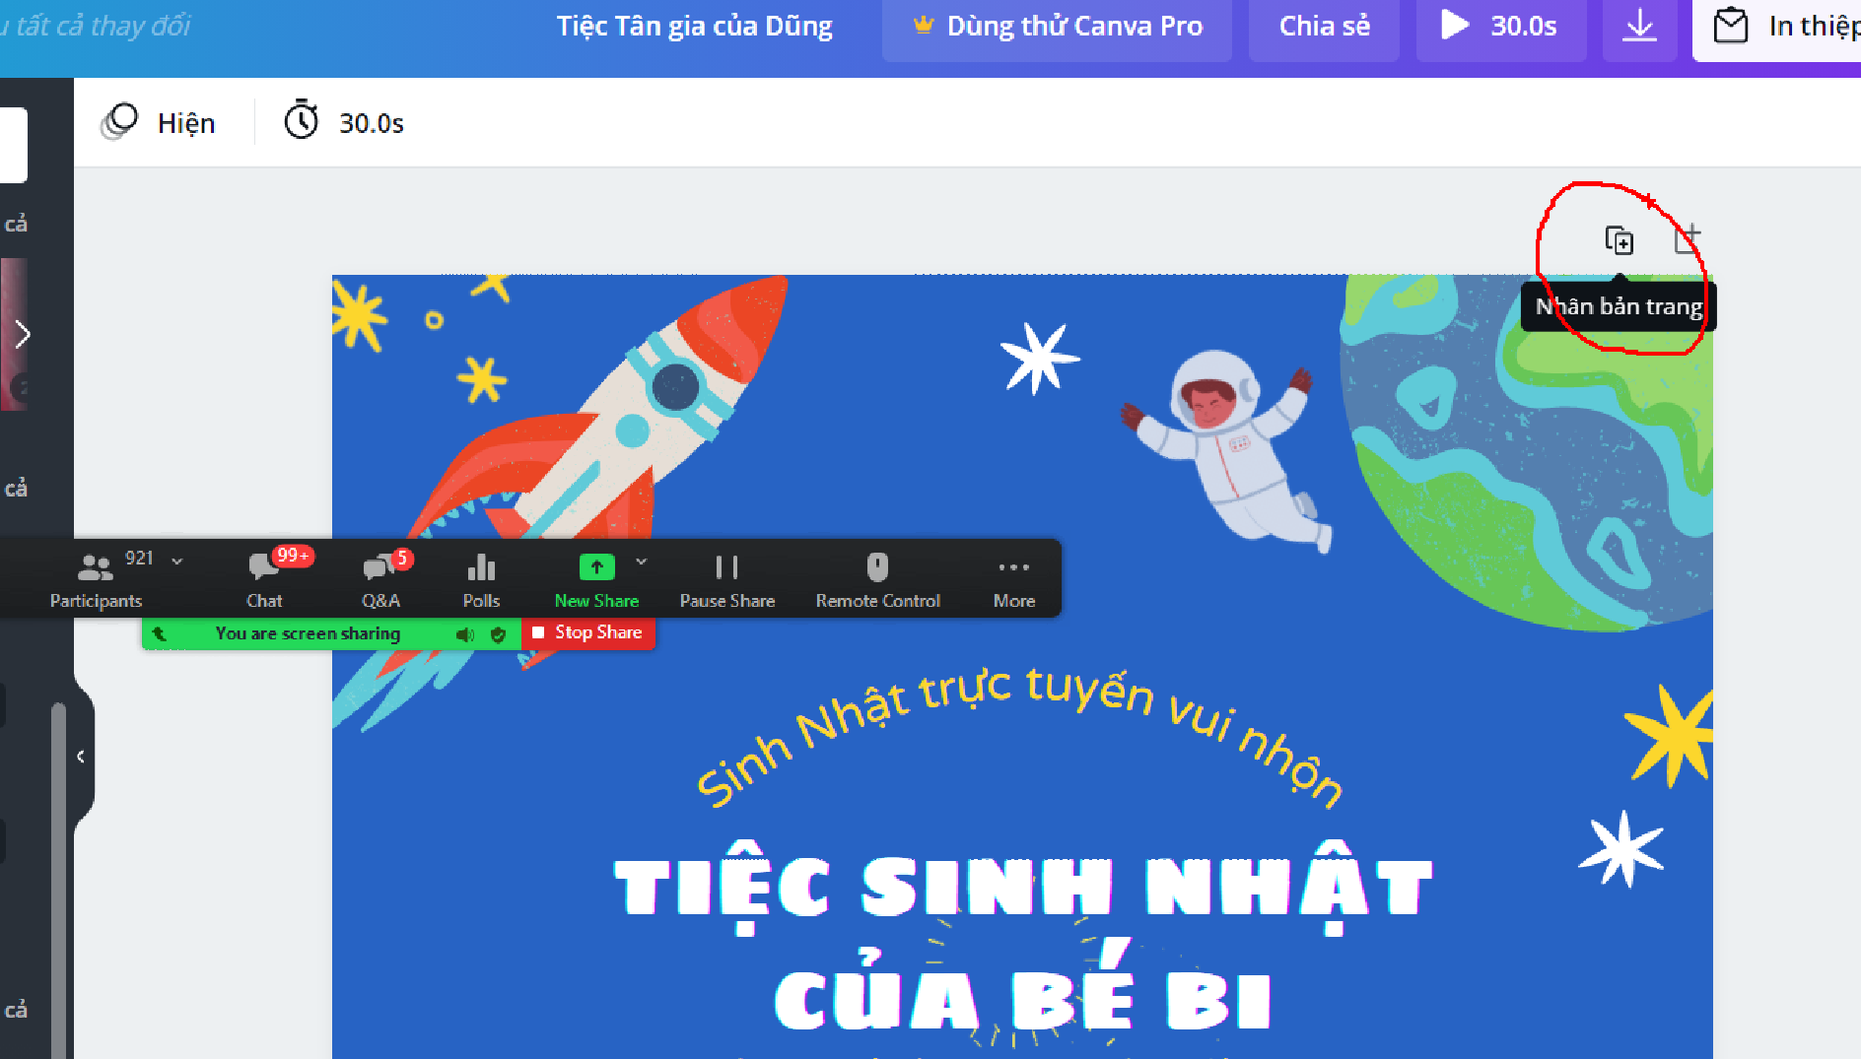

Không muốn lặp lại mà muốn thêm trang nữa thì vào đây:
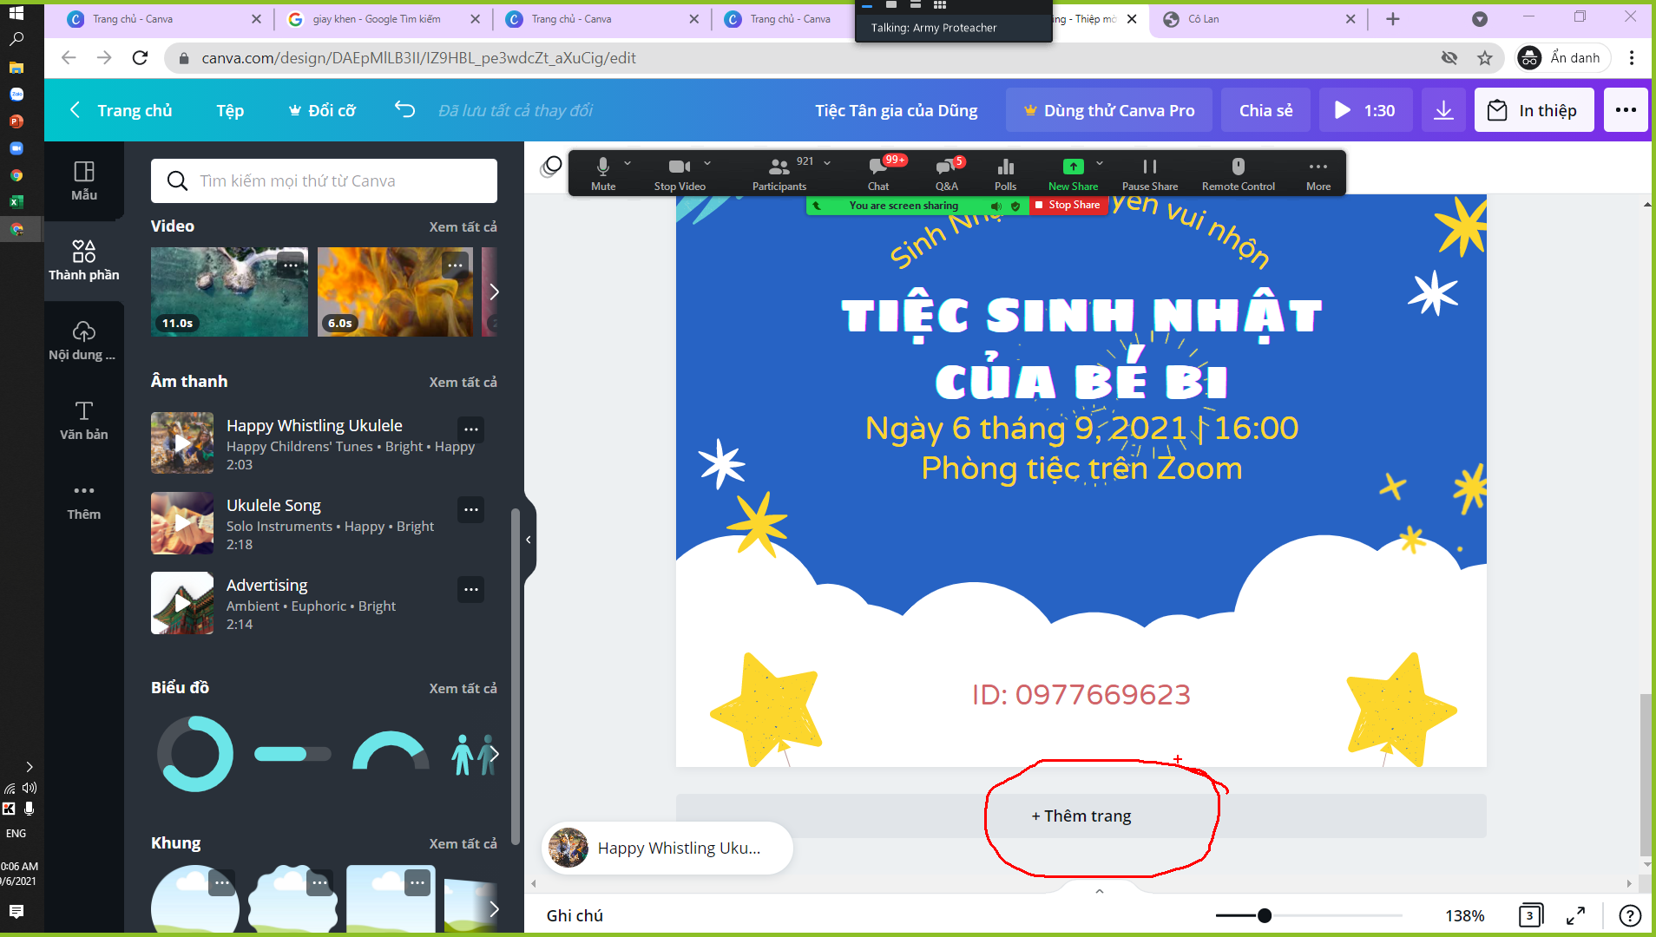

Muốn xóa 1 trang đi thì vào chọn vào trang đó rồi vào thùng rác:
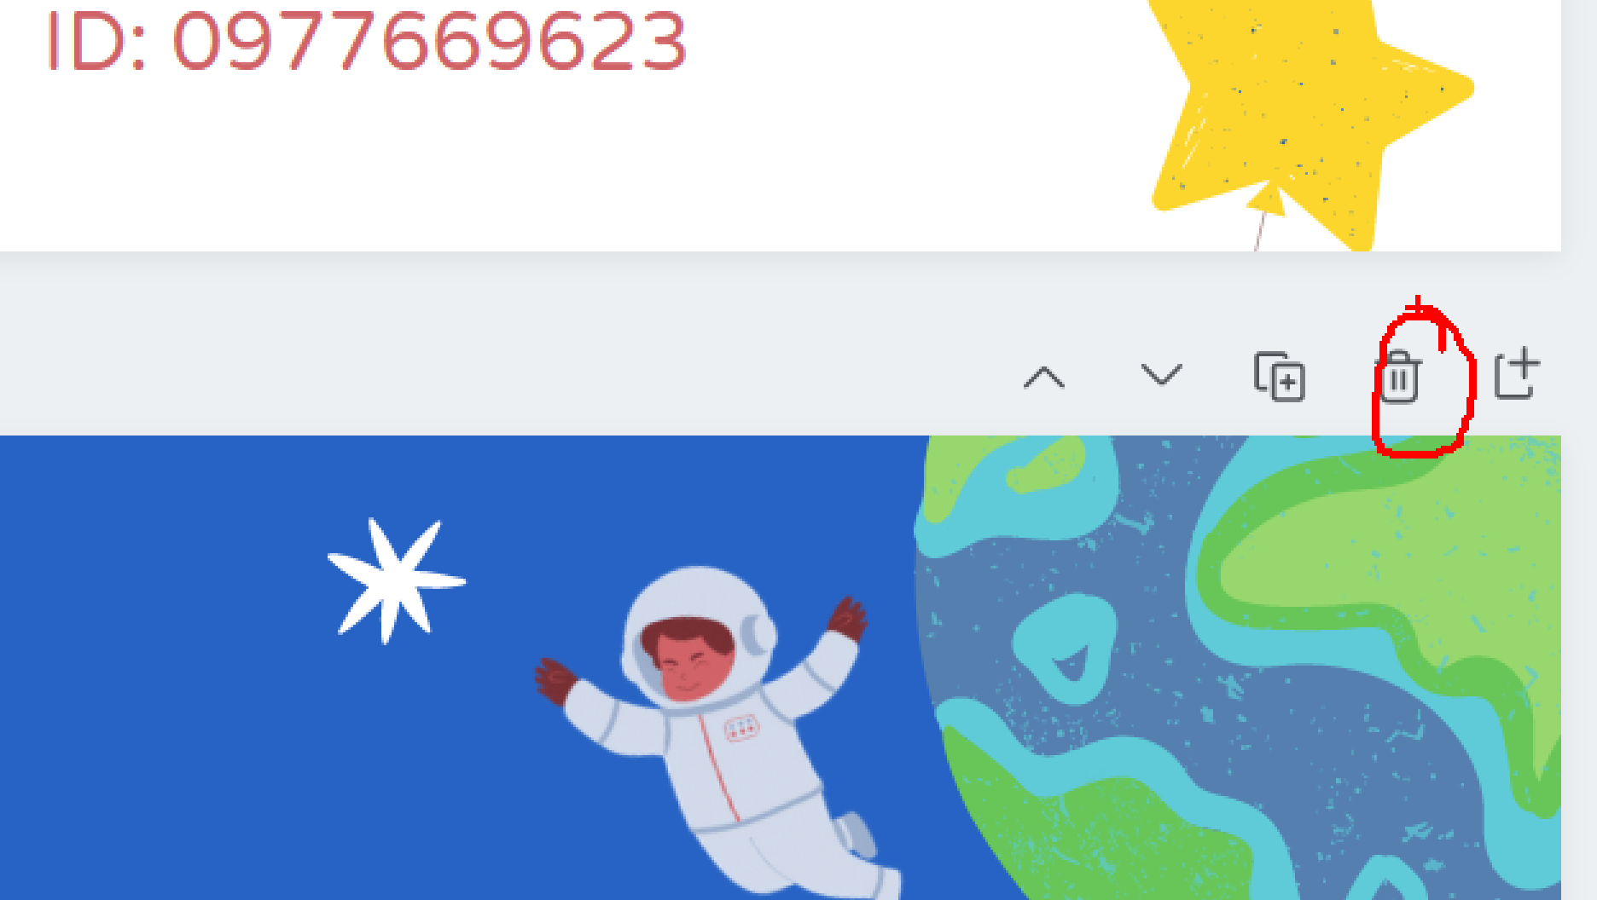
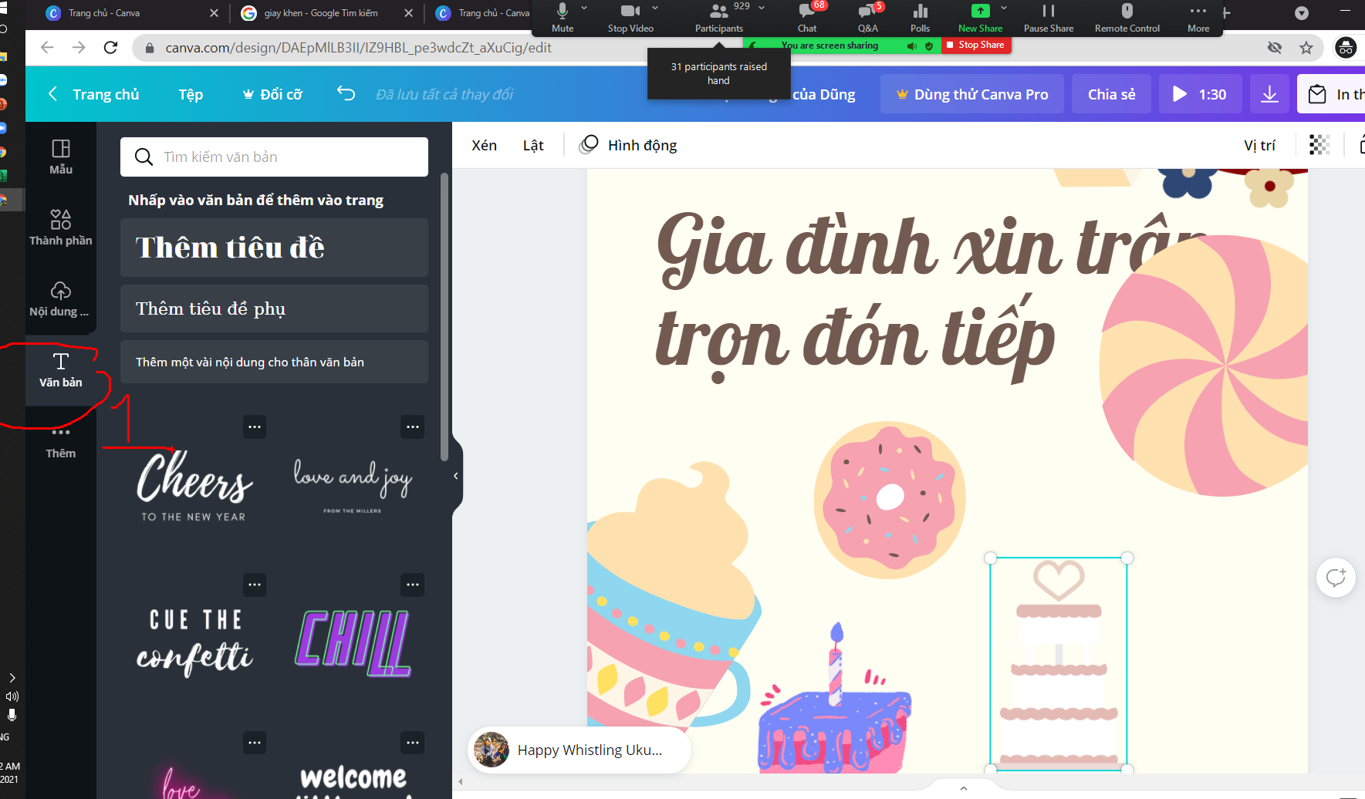

Khi chèn nhạc vào thì thời gian của video bằng tổng thời gian của các slide
Thời gian của bài hát bằng thời gian của video
Muốn khúc nào của nhạc thì vào kéo lấy khu vực đó:
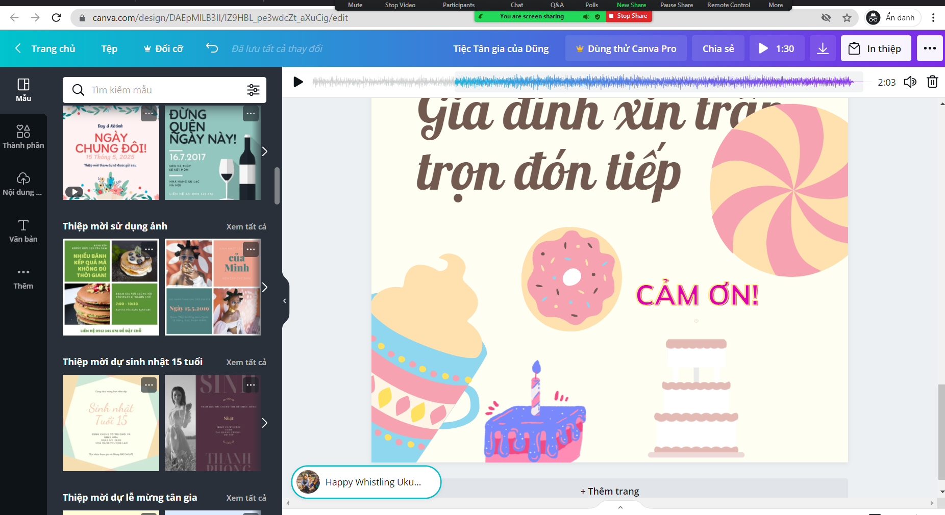

Làm xong muốn biến nó thành 1 video thì vào mũi tên xuất ra:
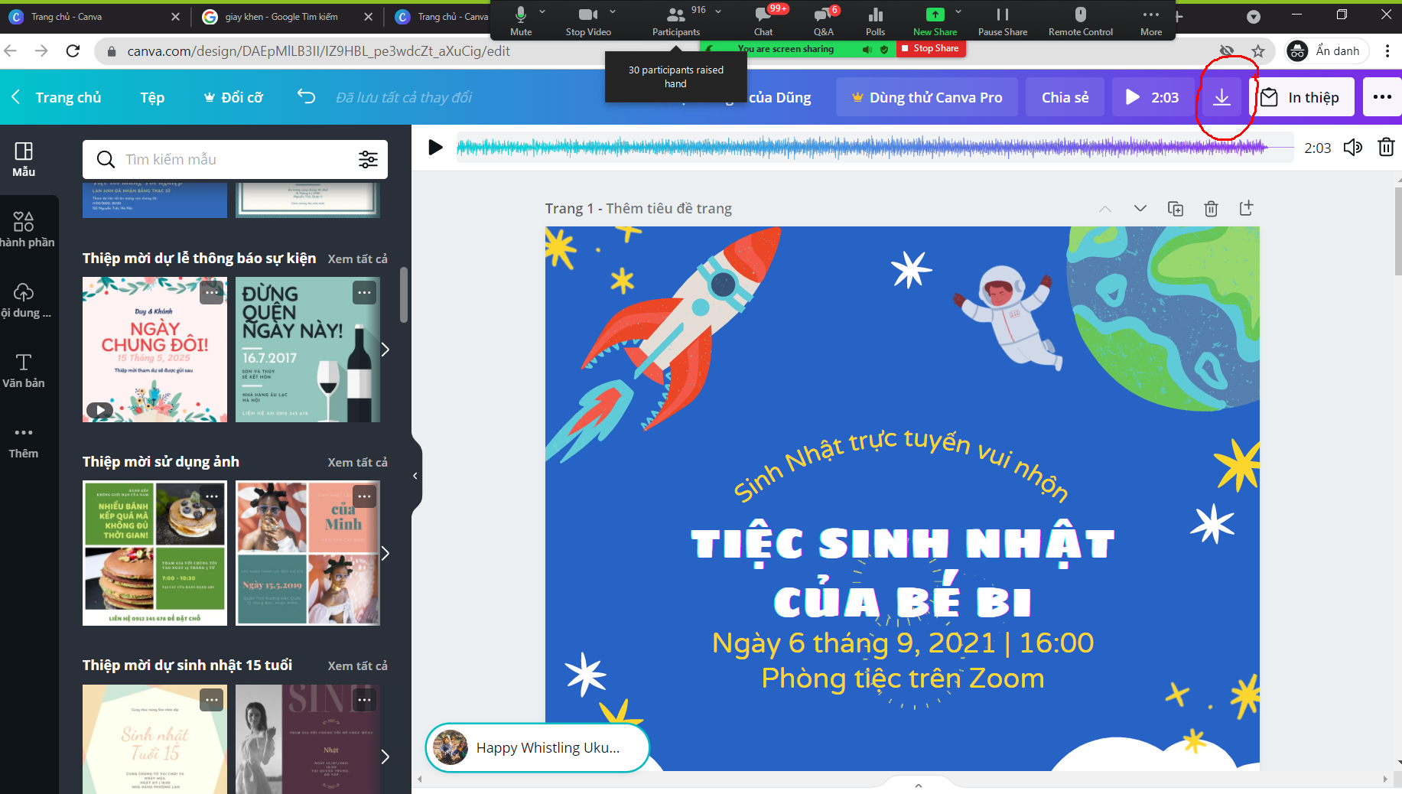

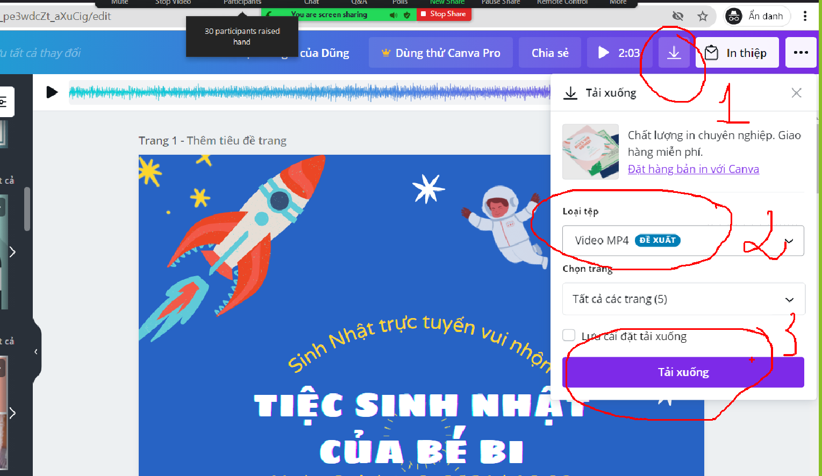

cách nộp bài
B1. Đăng 1 sản phẩm:
- áp phích
- Thông báo
- Video thông báo
- ...
lên facebook
B2. lấy link bài viết trên facbook và nộp vào form
Cách lấy link bài viết:
Bấm vào phần thời gian của bài viết
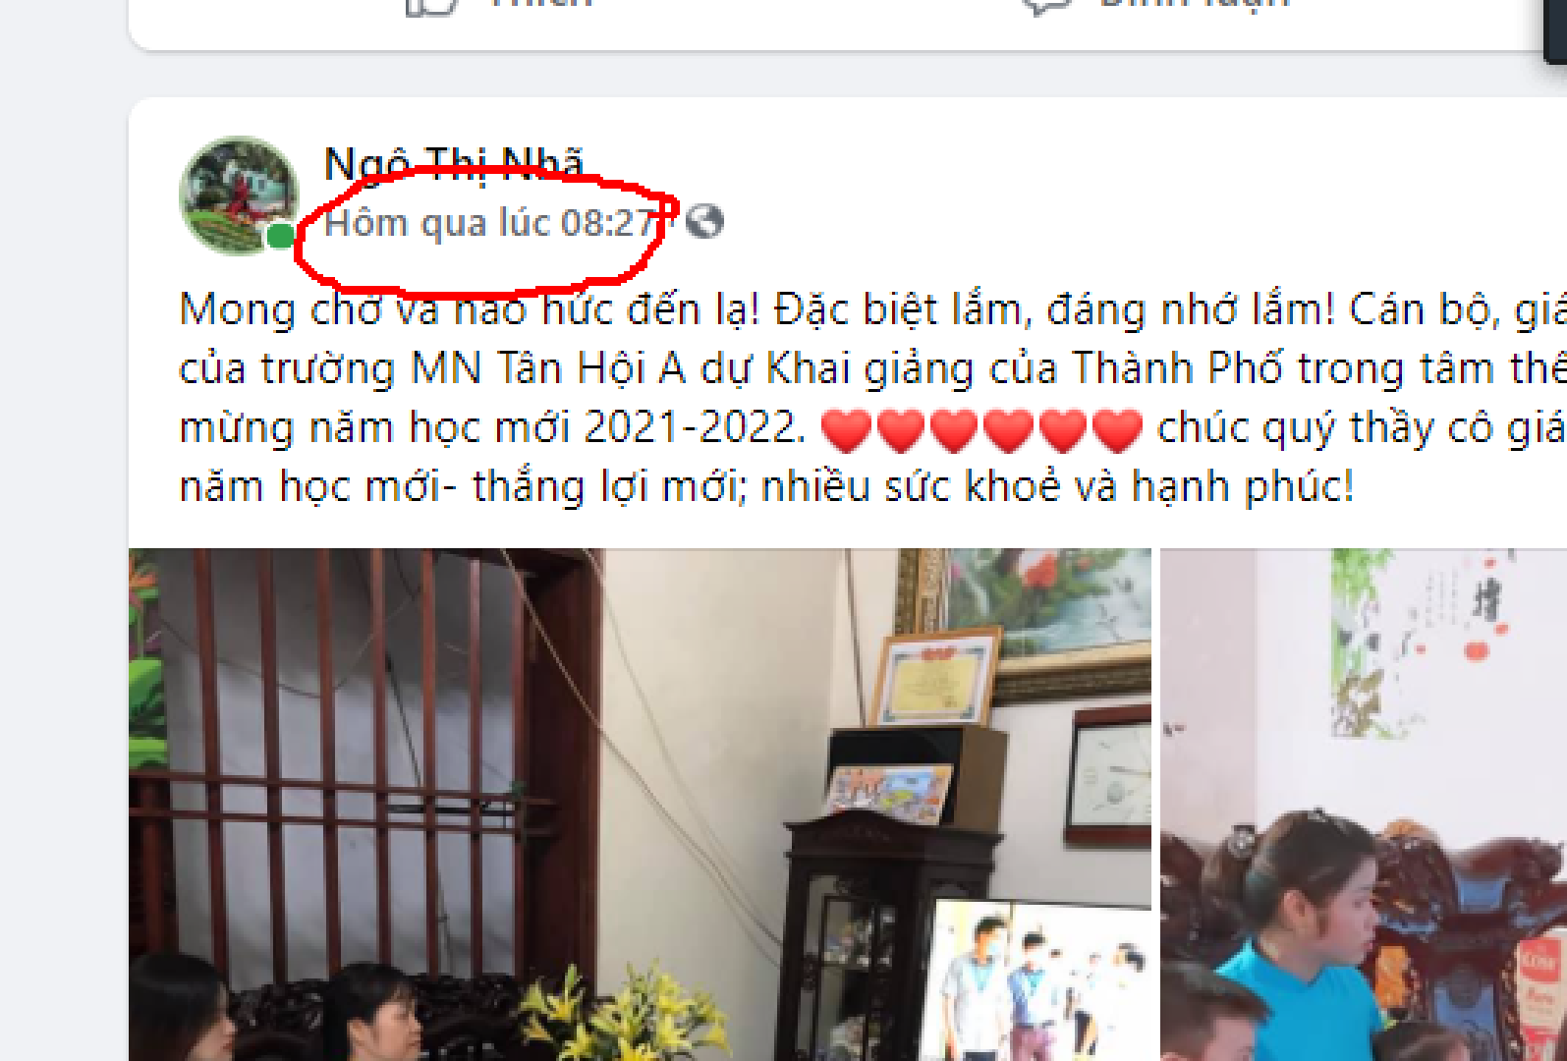
Đây chính là đường link của bài viết:
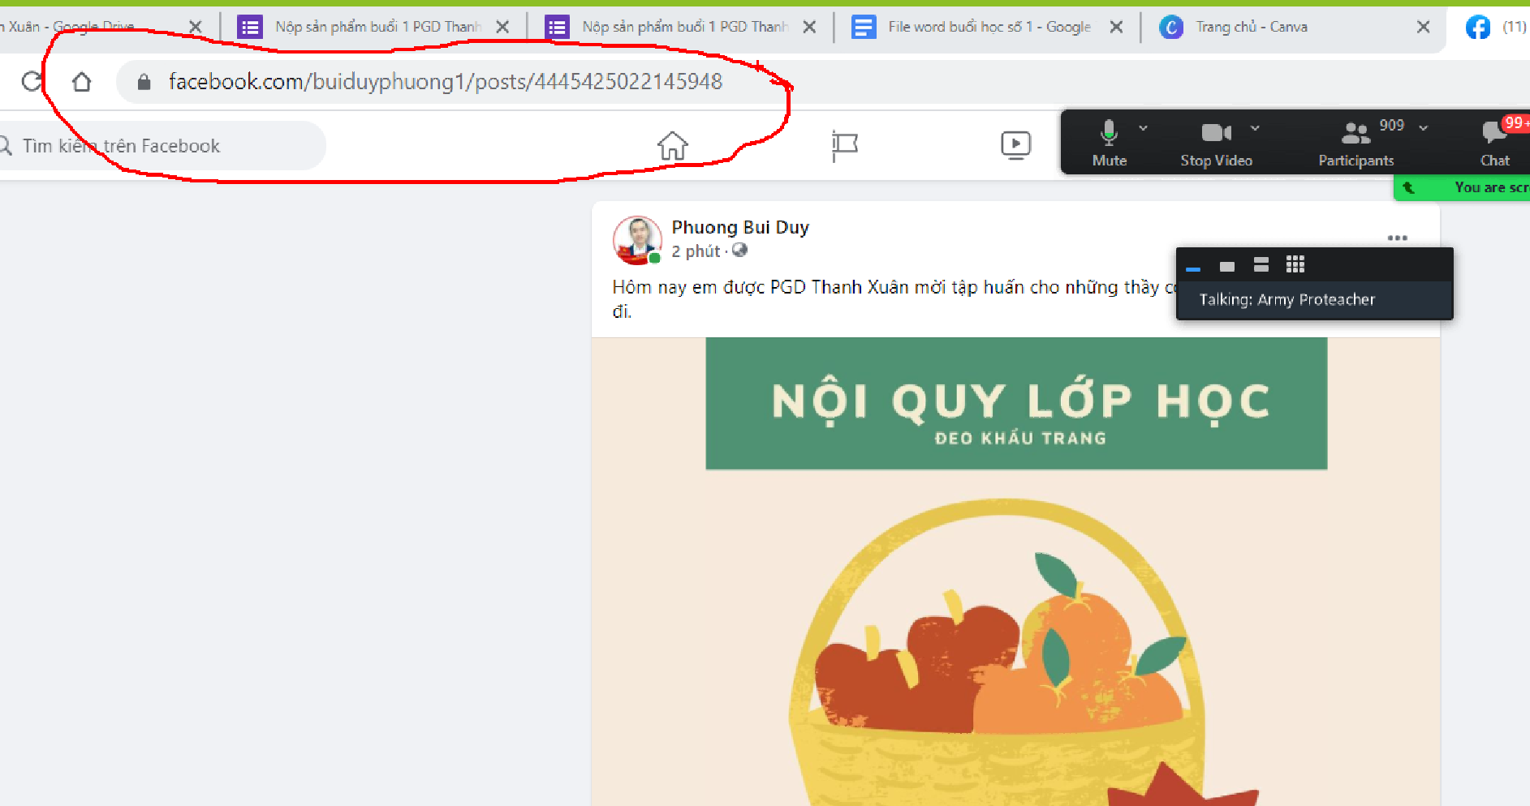

copy link này:
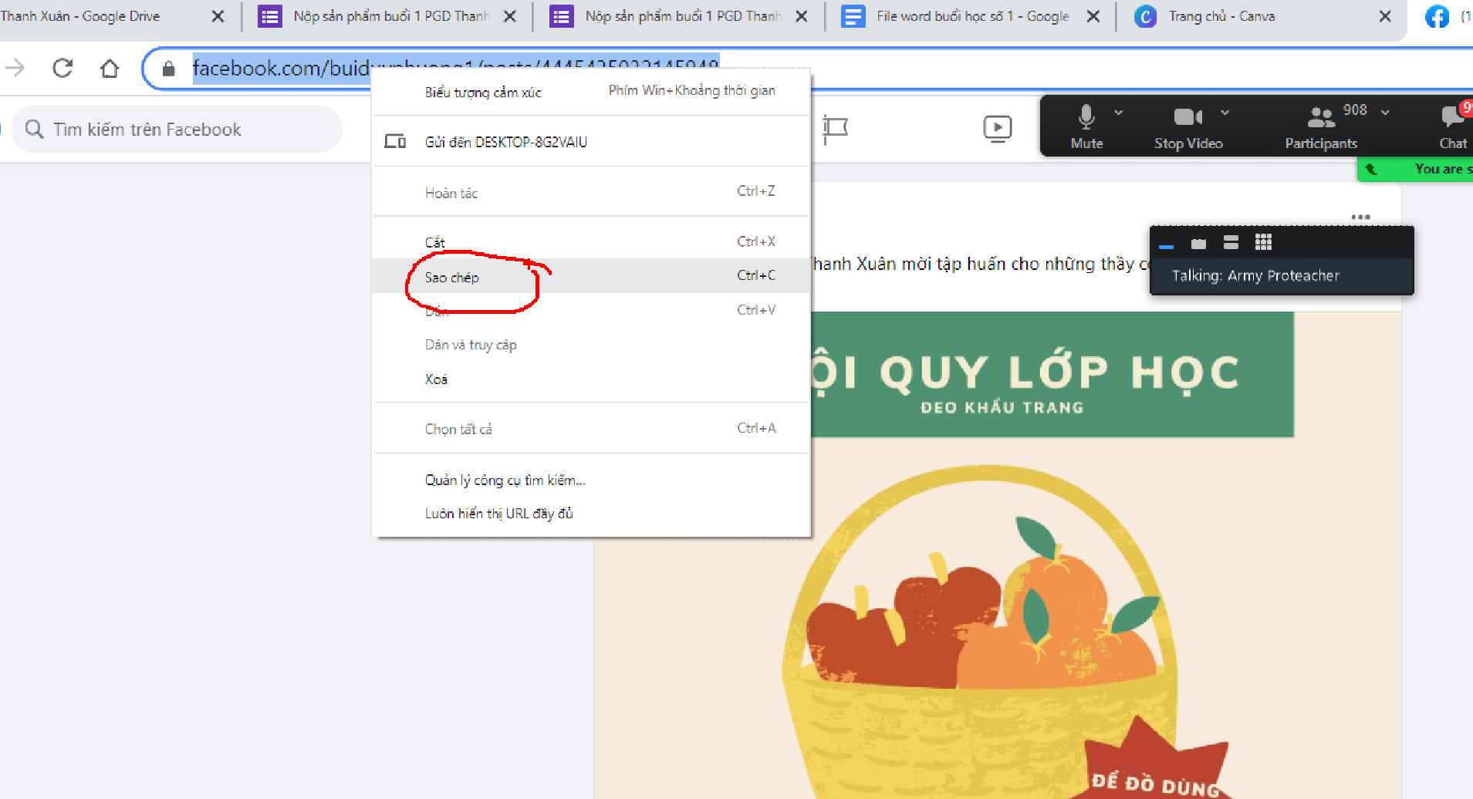
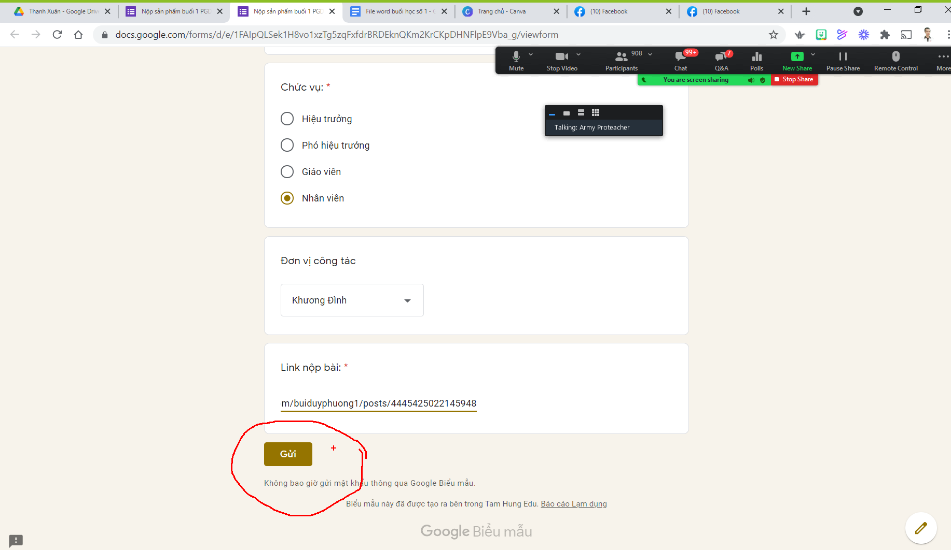

B3. chờ BTC PGD trao quà

Các thầy cô cần hỗ trợ thì
Zalo:

0977.669.623

Nếu muốn chia sẻ cho người khác bản thiết kế của mình thì vào chia sẻ:
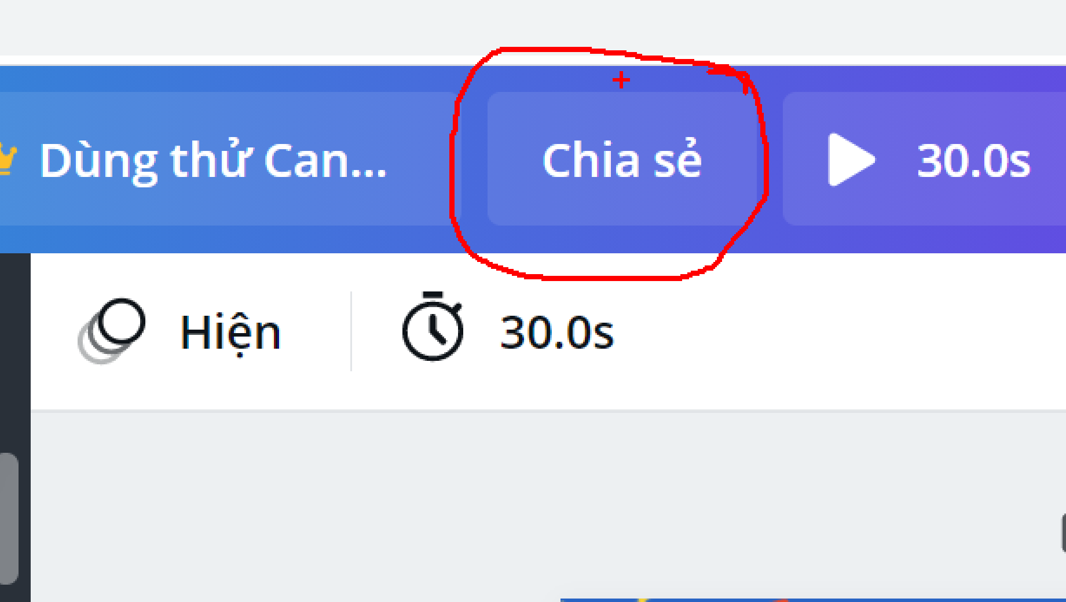

Muốn người đó chỉ xem thôi, không sửa được của mình, không xóa được của mình thì chọn chỉ xem
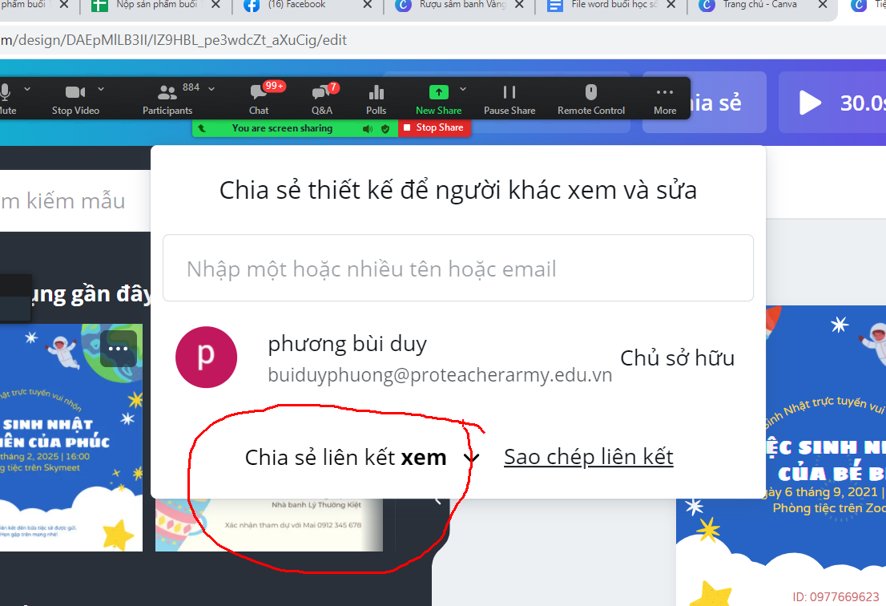
rồi bấm vào sao chép liên kết:
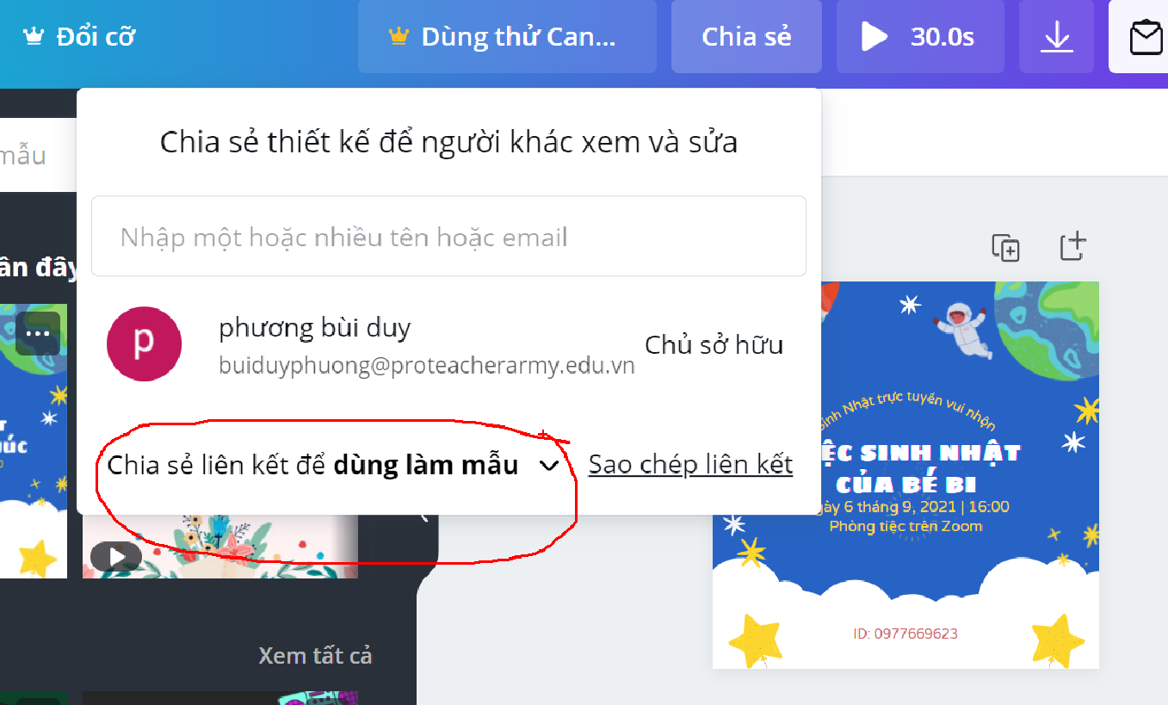

Muốn cái đó biến thành cái của họ họ sửa được, ko ảnh hưởng gì đến mình thì chọn:

